【2018年真题】
（一）背景资料：
某大（2）型水库枢纽工程由混凝土面板堆石坝、 电站、溢流坝和节制闸等建筑物组成，节制闸共 2 孔，采用平板直升钢闸板，闸门尺寸为净宽 15m，净高 12m，闸门结构如图 1 所示。
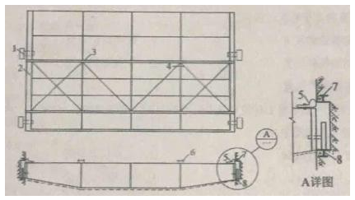

图1 平板钢闸门结构图
某水利施工单位承担该工程土建施工及金属结构，机电设备安装任务，闸门门槽采用留槽后浇二期混凝土的方法施工。闸门安装完毕后，施工单位及时进行了检查、验收和质量评定工作，其中平板钢闸门单元工程安装质量验收评定表如表 1 所示：
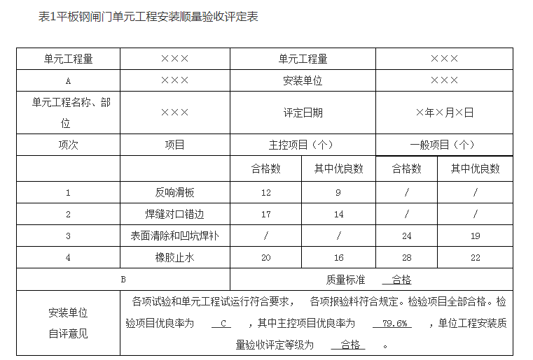

问题：
- 分别写出图 1 中代表主轨、橡胶止水和主轮的数字序号。
2.结合背景材料说明门槽二期混凝土应采用具有什么性能特点的混凝土；指出门槽二期混凝土在入仓、振捣时的注意事项。
3.根据《水闸施工规范》（SL 27-2014 ）规定，闸门安装完毕后水闸蓄水前需做什么启闭试验？指出该实验目的和注意事项。
4.根据《水利水电工程单元工程施工质量验收评定标准 -水工金属结构安装工程》 （SL635-2012 ）要求，写出表 1 中所示 ABC 字母所代表的的内容（计算结果以百分数表示，并保留一位小数）。
5.根据《水利水电建设工程验收规程》 （SL23-2008 ）规定，该水库在蓄水前应进行哪项阶段验收？该验收应由哪个单位主持？施工单位应以何种身份参与该验收。
答案：
1.主轨 8，橡胶止水 5，主轮 1
2.（1）补偿收缩细石混凝土；
（2）门槽较高时，不要直接高处下料，可以分段安装和浇筑；
（3）细心振捣，不要振动已装好的金属构件。
3.（1）闸门安装完毕后，需作全行程启闭试验。有条件工作闸门动水启闭试验，事故闸门动水关闭试验。
（2）实验目的：检查闸门是否能够正常工作。
（3）注意事项：试验前应检查挂钩脱钩是否灵活可靠；充水阀在行程范围内的升降是否自如，在最低位置时止水是否严密，同时还须清除门叶上和门槽内所有杂物并检查吊杆的连接情况。 启闭时，应在橡胶水封处浇水润滑。
4.A 分部工程工程， B 试运行效果， C79/101×100%=78.2% 。
5.（1）蓄水前应进行蓄水阶段验收；
（2）竣工验收主持单位或其委托单位主持；
（3）作为被验收单位参加。

【考点来源】1F418012 水闸主体结构的施工方法
1F420083 水利工程阶段验收的要求
1F418013 闸门的安装方法

（二）背景资料
某承包人根据《水利水电工程标准施工招标文件》 （2009 版）与发包人签订某引调水工程引水渠标段施工合同，合同约定：
1）合同工期 465 天，2015 年 10 月 1 日开工；
2）签约合同价为 5800 万元；
3）履约保证金兼具工程质量保证金功能，施工进度付款中不再预留质量保证金；
4）工程预付款为签约合同价的 10%，开工前分两次支付，工程预付款的扣回与还清按 R=A（C-FIS）/(F2-F1)S 计算，其中 F1=20%;F2=90% 。
合同签订后发生如下事件：
事件一：项目部要求编制了该工程的施工进度计划如图 2 所示，经监理人批准后，工程如期开工。
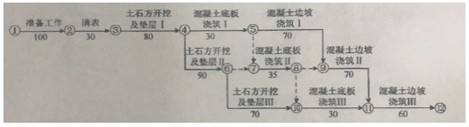
图2 施工进度计划图(单位：天)
事件二：承包人完成施工控制网测量后，按监理人指示开展了抽样复测：
1）发现因发包人提供的某基准线不准确，造成与此相关的数据均超过允许误差标准，为此监理人指示承包人对发包人提供的基准点、基准线进行复测，并重新进行了施工控制网的测量，产生费用共计 3 万元，增加工作时间 5 天；
2）由于测量人员操作不当造成施工控制网数据异常，承包人进行了测量修正，修正费用 0.5 万元，增加工作时间 2 天。
针对上述两种情况，承包人提出了延长工期和补偿费用的索赔要求；
事件三：“土石开挖及垫层 III ”施工中遇到地质勘探未查明的软弱底层，承包人及时通知监理人。监理人会同参建各方进行现场调查后，把该事件界定为不利物质条件要求承包人采取合理措施继续施工， 承包人按要求完成地基处理， 导致“土石方开挖及垫层 III ”
工作时间延长了 20 天，增加费用 8.5 万元，承包人据此提出了延长工期 20 天和增加费用 8.5 万元的要求。
事件四：截止 2016 年 10 月，承包人累计完成合同金额 4820 万元， 2016 年 11 月份监理人审核批准的合同金额 442 万元。
问题：
1.指出事件一施工进度计划图的关键线路（用节点编号表示） ：“土石方开挖及垫层 III ”工作的总时差。
2.事件二，承包人应获得的索赔有哪些？简要说明理由。
3.事件三中，监理人收到承包人提出延长工期和增加费用的要求后，监理人按照什么处理程序办理？承包人的要求是否合理？简要说明理由。
4.计算 2016 年 11 月份的工程预付款扣回金额，承包人实得金额（单位：万元）保留2 位小数。
答案：
- （1）1→2→3→4→6→7→8→9→11→12 ；
（2）5 天。
2. 承包人可获得的索赔费用 3 万元，工期延长 5 天。 理由是：发包人提供基线不准确，责任由发包人承担。
承包人测量人员操作不当造成返工费用 0.5 万元，增加工作时间 2 天，责任由承包人自己承担，不予赔偿。
3. 监理人应该按变更程序办理。承包人的要求工期延长 20 天不合理，要求增加费用 8.5 万元 合理。
理由是：“土石方开挖及垫层Ⅲ”属于永久工程，承包商为永久工程进行的补充勘探 及处理责任由发包人承担，所以处理费用由发包人承担，由于“土石方开挖及垫层Ⅲ”不在关键线路上，其有5天总时差，故工期补偿只能给15天。
4. 该工程预付款总额为：5800×10%=580（万元）。
2016 年 10 月、11 月预付款累计扣回为：
R10=580×（4820-5800×20%）/ ｛5800×（90%-20%）｝=522.86（万元）;
R11=580×（4820+442-5800×20%）/｛5800×（90%-20%）｝=586（万元）,此时累计扣还金额已经超过580万的总金额，故 11 月累计扣回预付款按 580 万元计。
则 11 月应扣回预付款为：580-522.86=57.14（万元）。2016 年 11 月承包人实得金额为 :442-57.14=384.86（万元）

【考点来源】1F420103 水利水电工程施工进度计划
1F420035 施工合同管理

（三）背景资料
某调水枢纽工程主要由泵站和节制闸组成，其中泵站设计流量 120m³/s，安装 7 台机组（含备用 1 台），总装机容量 11900kW ，年调水量 7.6 ×10^8m³，节制闸共5 孔，单孔净宽 8m，非汛期节制闸关闭挡水，汛期节制闸开敞泄洪，最大泄洪流量 750m³/s，该枢纽工程在施工过程中发生如下事件：
事件一：为加强枢纽工程施工安全生产管理， 施工单位在现场设立安全生产管理机构，配备了专职安全生产管理人员，专职安全生产管理人员对该项目的安全生产管理工作全面负责；
事件二：基坑开挖前，施工单位编制了施工组织设计，部分内容如下：
1）施工用电从附近系统电源接入，现场设临时变压器一台；
2）基坑开挖采用管井降水，开挖边坡坡比 1:2，最大开挖深度 9.5m ；
3）泵站墩墙及上部厂房采用现浇混凝土施工， 混凝土模板支撑最大搭设高度 15m，落地式钢管脚手架搭设高度 50m；
4）闸门、启闭机及机电设备采用常规起重机械进行安装，最大单件吊装重量 150kN ；
事件三：泵站下部结构施工时正值汛期，某天围堰下游发生管涌，由于抢险不及时，导致围堰决口基坑进水，部分钢筋和钢构件受水浸泡后锈蚀。该事故经处理虽然不影响工程正常使用，但对工程使用寿命有一定影响，事故处理费用 70 万元，延误工期40 天。
问题：
1.根据《水利水电工程等级划分及洪水标准》 （SL 252-2017 ），说明枢纽工程等别、工程规模和主要建筑物级别。
2.指出并改正事件一中的不妥之处，专职安全生产管理人员的主要职责有哪些？
3.根据《水利水电工程施工安全管理导则》 SL 721-2015 ，说明事件二施工组织设计中，哪些单项工程需要组织专家对专项施工方案进行审查论证？
4.根据《水利工程质量事故处理暂行规定》 （水利部令第 9 号），说明水利工程质量事故分为哪几类？事件三中质量事故属于哪一类》？该事故由哪些单位或者部门组织调查组进行调查？调查结果报哪个单位或部门核备？
答案：
1.枢纽工程等别： II 等；工程规模：大（ 2）型；主要建筑物级别： 2 级。
2.不妥之处：专职安全生产管理人员对该项目的安全生产管理工作全面负责；
改正：该项目的安全生产管理工作应由项目负责人全面负责。
专职安全生产管理人员的主要职责：
（1）对施工现场进行安全监督检查；
（2）发现安全隐患、 险情及时上报安全生产管理机构；
（3）发现违规、违章操作应予以制止和纠正。
3.需要组织专家对专项施工方案进行审查论证的单项工程有：深基坑工程（或基坑开挖、降水工程）、混凝土模板支撑工程、钢管脚手架工程、闸门、启闭机及机电设备采用常规起重机械进行安装工程。
基坑开挖，最大开挖深度 9.5m（开挖深度超过 5m）；
混凝土模板支撑最大搭设高度 15m（搭设高度超过 8m）；
落地式钢管脚手架搭设高度 50m（搭设高度超过 50m）。
闸门、启闭机及机电设备采用常规起重机械进行安装，最大单件吊装重量150kN（超过100kN）
4.质量事故分类：一般质量事故、较大质量事故、重大质量事故、特大质量事故。
事件三的质量事故属于较大质量事故；由项目主管部门组织调查组进行调查；调查结果报上级主管部门批准并报省级以上水行政主管部门核备。

【考点来源】1F420062 水力发电工程施工质量管理及质量事故处理的要求
1F420104水利水电工程专项施工方案
1F420052水利工程施工单位的安全生产责任
1F411021 水利水电工程等级划分及工程特征水位

（四）背景资料
某水利枢纽由混凝土重力坝， 引水隧洞和电站厂房等建筑物组成。 最大坝高 123m，水库总库容 2×108m³，电站装机容量 240MW ，混凝土重力坝剖面图见图 4。
图4 混凝土重力坝剖面图
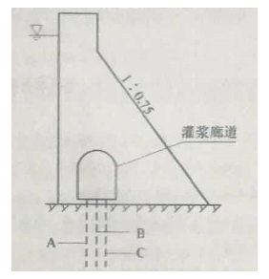

本工程在施工中发生如下事件：
事件一：施工单位根据《水工建筑物水泥灌浆施工技术规范》 （DL/T 5148-2014 ）和设计图纸编制了帷幕灌浆施工方案， 计划三排帷幕孔按顺序 A→B→C 依此进行灌浆施工。
事件二：施工单位根据《水利水电工程施工组织设计规范》 （SL 303-2017 ），先按高峰月浇筑强度初步确定了混凝土生产系统规模。同时又按平层浇筑法计算公式：Qh≥KhSD（ t1-t2），复核了混凝土生产系统的小时生产能力。
事件三：施工单位根据《水工混凝土施工规范》 （SL 667-2014 ），对大坝混凝土采取了温控措施，首先对原材料和配合比进行了优化，降低混凝土水化热温升，其次在混凝土拌合、运输和浇筑等过程中采取多种措施，降低混凝土的浇筑温度。
事件四：施工单位在某一坝基础 C20 混凝土浇筑过程中，共抽取混凝土试样 35 组进行抗压强度试验，试验结果统计：
- 有 3 组试样抗压强度为设计强度的 80%。
（2）试样混凝土的强度保证率为 78%。施工单位按《水利水电工程施工质量检验与评定规程》（SL 176-2007 ）对混凝土强度进行评定，评定结果为不合格，并对现场相应部位结构物的混凝土强度进行了检测。
事件五：本工程各建筑物全部完工并经一段时间运行后，项目法人组织勘测、设计、监理、施工等有关单位的代表开展竣工验收自查工作，召开自查工作会议，自查完成后，项目法人向工程主管部门提交了竣工验收申请报告，工程主管部门提出，本工程质量监督部门未对工程质量等级进行核定，不得验收。
问题：
1.改正事件一种三排帷幕灌浆孔的灌浆施工顺序， 简述帷幕灌浆施工工艺流程 （施工过程）。
2.指出事件二 Qh 的计算公式中 Kh、S、D、t1、t2 的含义。
3.说明事件三中“混凝土浇筑温度”这一规范术语的含义，指出在混凝土拌合，运输过程中降低混凝土浇筑温度的具体措施。
4.说明事件四中混凝土强度评定为不合格的理由， 指出对结构物混凝土强度进行检测的方法有哪些？
5.除事件五中列出的参加会议的单位外， 有哪些单位代表应参加自查工作和列席自查工作会议？工程主管部门的要求是否妥当？说明理由。
答案：
1.三排帷幕灌浆孔的灌浆施工顺序正确为： C→A→B；
帷幕灌浆施工工艺流程：钻孔、裂隙冲洗、压水试验、灌浆和灌浆的质量检查等。
2.Kn-小时不均匀系数；
S-最大仓面面积（㎡）；
D-最大仓面混凝土分层厚度（m）；
t1-混凝土的初凝时间（h）;
t₂-混凝土出机后浇筑入仓所经历的时间（h）。
3.“混凝土浇筑温度”-混凝土经过平仓振捣后， 覆盖上坯混凝土前， 距离混凝土表面5~10cm深处的混凝土温度。
拌合措施：采用加冰或者加冰水拌合等降温措施；对骨料进行预冷，适当延长拌合时间；
运输措施：缩短混凝土运输及等待卸料时间；运输工具具备隔热遮阳措施；加快混凝土覆盖，缩短混凝土暴露时间。
4.不合格理由： 3 组试样抗压强度为设计强度的 80%，规范合格要求： C20 混凝土任何一组试件的抗压强度不得低于设计值的 85%。
试样混凝土的强度保证率为 78%；规范合格要求，无筋或少筋混凝土抗压强度保证率不低于 80%。
已建成的结构物应进行钻孔取芯和压水试验。钢筋混凝土结构物应以无损检测为主，必要时采取钻孔法检测混凝土。
5.参加自查的单位还有设备制造（供应）商以及运行管理单位的代表参加， 质量和安全监督机构应派员列席自查工作会议。
工程主管部门的要求不妥当；
理由：工程竣工验收前，质量监督机构应对工程质量结论进行核备。未经质量核备的工程，项目法人不得报验，工程主管部门不得验收。
【考点来源】1F413002 灌浆施工技术
1F416011 混凝土拌合设备及其生产能力的确定
1F420140 水利水电工程项目综合管理案例
1F420047水利工程质量监督的内容
1F416032 混凝土坝的施工质量控制

（五）背景资料
某大型引调水工程施工投标最高限价 3 亿元，主要工程包括水闸、 渠道及管理设施等。
招标文件按照《水利水电工程标准施工招标》 （2009 版）编制。建设管理过程中发生如下事件：
事件一：招标文件有关投标保证金的条款如下：
条款 1:投标可以银行保函方式提交，以现金或支票方式提交的，必须从其基本账户转出；
条款 2:投标保证金应在幵标前 3 天向招标人提交；
条款 3: 联合体投标的，投标保证金必须由牵头人提交；
条款 4:投标保证金有效期从递交投标文件幵始，延续到投标有效期满后 30 天止；
条款 5:签订合同 5 个工作日内，招标人向未中标的投标人退还投标保证金和利息，中标人的投标保证金和利息在扣除招标代理费后退还。
事件二：某投标人编制的投标文件中，柴油预算价格计算样表见表 5。
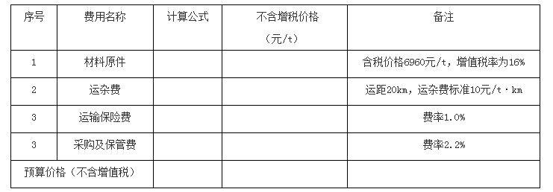
表5 柴油预算价格计算样表
事件三：中标公示期间， 第二中标候选人投诉第一中标候选人项目经理有在建工程 （担任项目经理）。经核查该工程已竣工验收，但在当地建设行政主管部门监管平台中未销号。
事件四：招标阶段，初设批复的管理设施无法确定准确价格，发包人以暂列金额 600万元方式在工程量清单中明标列出，并说明若总承包单位未中标，该部分适用分包管理。合同实施期间，发包人对管理设施公幵招标，总承包单位参与投标，但未中标，随后发包人与中标人就管理设施签订合同。
事件五：承包人已按发包人要求提交履约保证金，合同支付条款中，工程质量保证金的相关规定如下：
条款 1，工程建设期间，每月在工程进虔支付款中按 3%比例预留，总额不超过工程价款结算总额的 3%；
条款 2:工程质量保修期间，以现金、支票、汇票方式预留工程质量保证金的，预留总额为工程价款结算总额的 5%，以银行保函方式预留工程质量保证金的， 预留总额为工程价款结 算总额的 3%；
条款 3:工程质量保证金担保期限从通过工程竣工检收之曰起计算；
条款 4:工程质量保修期限内，由于承包人原因造成的缺陷，处理费用超过工程质量保证金数额的，发包人还可以索赔；
条款 5:工程质量保修期满时， 发包人将在 30 个工作曰内将工程质量保证金及利息退回给承包人。
问题：
1.指出并改正事件一中不合理的投标保证金条款。
2.根据事件二，在答题卡上绘制并完善柴油预算价格计算表。
序号 | 费用名称 | 计算公式 | 不含增值税价格（元/t） | 备注
1 | 材料原价 |  |  | 含税价格6960元/t，增值税率为16%
2 | 运杂费 |  |  | 运距20km，运杂费标准10元/t.km
3 | 运输保险费 |  |  | 费率1.0%
4 | 采购及保管费 |  |  | 费率2.2%
预算价格
（不含增值税）

3.事件三中，第二中标候选人的投诉程序是否妥当？调查结论是否影响中标结果？并分别说明理由。
4.指出事件四中发包人做法的不妥之处，并说明理由。
5.根据《建设工程质量保证金管理办法》 (建质[2017]138 号）和《水利水电工程标准施工招标文件》 ( 2009 版），事件五工程质量保证金条款中，不合理的条款有哪些？说明理由。
6.除合同工程完工验收情况外，工程质量保修书还应包括哪些方面的内容？
答案：
1.不合理之处一：条款 2
改正：投标人在递交投标文件的同时，按照招标文件的要求递交投标保证金，即在投标截止时间之前即可。
不合理之处二：条款 4
改正：投标保证金和投标有效期一致。
不合理之处三：条款 5
改正：签订合同后 5 个工作日内，招标人应向中标人及未中标人退还投标保证金及同期银行存款利息。
2.材料原价=含税价格/（1+16%）=6000元
运杂费=运距×收费标准=20×10=200元
运输保险费=材料原价×费率=6000×1%=60元（运输保险费以原价作为取费基数）
采购及保管费=（6000+200）×2.2%=136.4元（采购及保管费基数不包含运输保险费）
预算价格=全部相加=6000+200+60+136.4=6396.4元。
3.投诉程序不妥当。理由：对中标结果有疑问，投标人应该先向招标人提出异议，投标人只有对招标人的答复不满意，才向招投标行政监督部门去投诉。
调查结果不影响中标结果。理由：工程已竣工验收，说明发包人与承包人之间的合同关系已经解除，故第一中标候选人项目负责人不存在“在建问题”。未在当地建设行政主管部门监管平 台中销号，不影响中标结果。
4.不妥之处一：发包人以暂列金额 600 万元方式在工程量清单中明标列出。
理由：初步设计无法确定准确价格，属于暂估价项目，发包人应当以暂估价的形式。
不妥之处二：总承包单位参与投标，但未中标，发包人与中标人就管理设施签订合同。
理由：分包管理，应当由总承包单位与中标人签订合同。
5.不妥之处一：条款 1。
理由：工程项目按发包人要求提交履约保证金的，在进度支付中不能再扣质量保证金。
不妥之处二：条款 2。
理由：工程质量保证金的预留比例上限不得高于工程价款结算总额的3%。
不妥之处三：条款 3。
理由：工程质量保证金担保期限从通过合同工程完工验收之日起算。
不妥之处四：条款 5。
理由：在工程质量保修期满时，发包人将在 30 个工作日内核实后将质量保证金支付给承包人。
6.除合同工程完成验收情况外还包括:质量保修范围及内容、质量保修期、质量保修责任、质量保修费用、其他。
【考点来源】1F420031 水利行业施工招标投标的圭要要求
1F420112投标阶段成本管理
1F420035施工合同管理

【2017年真题】
（一）背景资料
某水库枢纽工程有主坝、副坝、溢洪道、电站及灌溉引水隧洞等建筑物组成，水库总库容5.84x108m³，电站装机容量6.0MW，主坝为粘土心墙土石坝最大坝高90.3米，灌溉引水洞引水流量45m³/s，溢洪道控制段共5孔，每孔净宽15米，工程施工过程中发生如下事件：
事件一：为加强工程施工安全生产管理，根据《水利工程施工安全管理导则》(SL721-2015)等有关规定，项目法人组织制定了安全目标管理制度，安全设施“三同时”管理制度等多项安全生产管理制度，并对施工单位安全生产许可证，三类人员安全生产考核合格证及特种作业人员持证上岗等情况进行核查。
事件二：工程开工前，施工单位根据《水电水利工程施工重大危险源辨识及评价导则》(DL/T5274-2012)，对各单位工程的重大危险源分别进行了辨识和评价，通过作业条件危险性评价，部分单位工程危险性大小值及事故可能造成的人员伤亡、数量和财产损失情况如下：
主坝：危险性大小值D为240，可能造成10-20人死亡，直接经济损失，2000-3000万元；
副坝：危险性大小值D为120，可能造成1-2人死亡，直接经济损失，200-300万元；
溢洪道：危险性大小值D为270，可能造成3-5人死亡，直接经济损失，300-400万；
引水洞：危险性大小值D为540，可能造成1-2人死亡，直接经济损失，1000-1500万元；
事件三：电站基坑开挖前，施工单位编制了施工措施计划部分内容如下：
（1）施工用电有系统电网接入，现场安装变压器一台；
（2）基坑采用明挖施工，开挖深度9.5米，下部岩石采用爆破作业，规定每次装药量不得大于50kg，雷雨天气禁止爆破作业；
（3）电站厂房墩墙采用落地式式钢管脚手架施工，墩墙最大高度26m；
（4）混凝土浇筑采用塔式起重机进行垂直运输，每次混凝土运输量不超过6m³，并要求风力超过7级暂停施工。
问题：
1.指出本水库枢纽工程的等别、电站主要建筑物和临时建筑物的级别，以及本工程施工项目负责人应具有的建造师级别。
2.根据《水利工程建设安全生产管理规定》(水利部令第26号)和《水利工程施工安全管理导则》(SL721-2015)，说明事件一中“三类人员”和“三同时”所代表的具体内容。
3.根据《水电水利工程施工重大危险源辨识及评价导则》(DL/T5274-2012)，依据事故可能造成人员伤亡数量及财产损失情况，重大危险源共划分为几级。根据事件二的评价结果分别说明主坝、副坝、溢洪道、引水洞单位工程的重大危险源级别。
4.根据《水电水利工程施工重大危险源辨识及评价导则》(DL/T5274-2012)，在事件三涉及的生产、施工作业中，宜列入重大危险源重点评价对象的有哪些。
答案：
1.水库枢纽工程的等别为II等；电站主要建筑物级别为2级；临时建筑物的级别为4级；因本工程为大（2）型，只能一级水利水电专业注册建造师担任该工程施工项目负责人。
2.三类人员：施工单位主要负责人、项目负责人及专职安全生产管理人员；
三同时：建设项目中的安全设施与主体工程同时设计、同时施工、同时投产使用。
3.分为一级重大危险源、二级重大危险源、三级重大危险源以及四级重大危险源等4级；主坝二级重大危险源；;副坝四级重大危险源；溢洪道三级重大危险源；引水洞三级重大危险源。
4. 施工用电(变压器安装)、基坑开挖、爆破作业、落地式钢管脚手架施工、高处作业、起重机吊装作业。
【考点来源】1F411021 水利水电工程等级划分及工程特征水位
1F420052水利工程施工单位的安全生产责任
1F420051 水利工程项目法人的安全生产责任

（二）背景资料
某河道整治工程的主要施工内容有河道疏浚、原堤防加固、新堤防填筑等。承包人依据《水利水电工程标准施工招标文件》（2009年版）与发包人签订了施工合同，合同约定工期为9个月（每月按30天计算，下同），2015年10月1日开工。承包人编制并经监理人同意的进度计划如图所示：
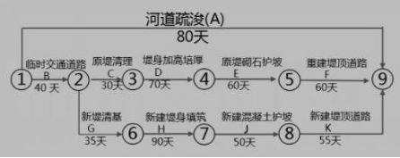

本工程施工中，发生如下事件：
事件一：工程如期开工，但因征地未按期完成，导致临时交通道路推迟20天完成。发包人要求承包人采取赶工措施，保证工程按合同要求的工期目标完成，承包了确定了工期优化方案：
（1）原堤防加固，按增加费用最小原则进行工期优化，相应的工期优化，费用关系见下表：
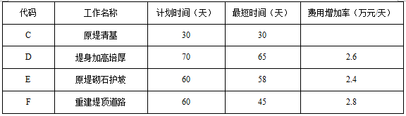
（2）新堤填筑，采用增加部分关键工作的施工班组，组织平行施工优化工期，计划调整费用增加情况见下表：

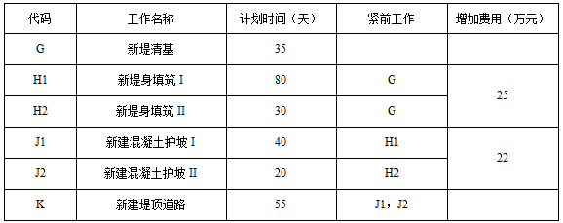
（3）河道疏浚，计划于2015年12月1日开始项目部按优化措施编制调整后的进度计划及赶工措施报告，并上报监理人批准。
事件二：项目经理因患病经常短期离开施工现场就医，鉴于项目经理健康状况，承包人按合同规定履行相关程序后，更换了项目经理。
事件三：承包人在取得合同工程完工证书后，向监理人提交完工付款申请，包括发包人已支付承包人的工程款，并提供了相关证明材料。
事件四：承包人在编制竣工图时，对其中图面变更比例超过1/3的施工图进行了重新绘制，并按档案验收要求进行编号和标注。
问题：
1.根据事件一用双代号网络图绘制从2015年12月1日起的优化进度计划，计算赶工所增加的费用。
2.根据事件二，分别说明项目经理短期离开施工现场和承包人更换项目经理应履行的程序。
3.据事件三，承包人提交的完工付款申请单中，除发包人已支付承包人的工程款外，还应有哪些内容？
4.事件四中承包人重新绘制的竣工图应如何编号？竣工图图标栏中应标注的内容有哪些？

答案：
1．B工作延误20天后，优化后续工作的网络图如下图所示。
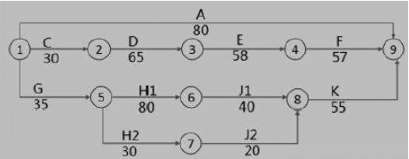

(2)优化前的进度计划图中，关键线路为①→②→⑥→⑦→⑧→⑨，总エ期为270天；原提防加固线路为①一②一③→④→⑤→⑨，线路工期为260天
由于Bエ作延误20天，那么原堤防加固需要赶工10天。从赶工费用最低的原则出发，优先压缩费用增加率低的工作。因此E工作压缩2天，D工作压縮
5天，F工作压缩3天，满足压缩10天的要求。
压缩费用为:2.4X2+2.6X5＋2.8X3=26.2(万元)。
新堤填筑对H工作和Jエ作增加了施工队数量增加的费用为:25+22=47(万元)。
综上所述，赶工所增加的总费用为:26.2+47=73.2(万元)。
2．承包人项目经理短期离开施工场地，应事先征得监理人同意，并委派代表代行其职责；更换项目经理应事先征得发包人同意，并应在更换14天前通知发包人和监理人。
3．完工结算合同总价、发包人已支付承包人的工程价款、应扣留的质量保证金、应支付的完工付款金额。
4．承包人重新绘制的竣工图应按原图编号，并在说明栏内注明变更依据；
竣工图图标栏中应标注的内容：“竣工阶段”和绘制竣工图的时间、单位、责任人，由监理单位加盖并签署的“竣工图确认章”。

【考点来源】1F420103 水利水电工程施工进度计划
1F420034承包人的义务和责任
1F420035施工合同管理
1F420085 水利工程建设专项验收的要求

（三）背景资料
某大(2)型水库枢纽工程，由混凝土面板堆石坝、泄洪洞、电站等建筑物组成，工程在实施过程中发生了如下事件：
事件一：根据合同约定，本工程的所有原材料由承包人负责提供，在施工过程中，承包人严格按照合同要求完成原材料的采购与验收工作。
事件二：大坝基础工程完工后，验收主持单位组织制定了分部工程验收工作方案，部分内容如下：
（1）由监理单位向项目法人提交验收申请报告；
（2）验收工作由质量监督机构主持；
（3）验收工作组由项目法人、设计、监理、施工单位代表组成；
（4）分部工程验收通过后，由项目法人将验收质量结论和相关资料报质量监督结构核定。
事件三：堆石坝施工前，施工单位编制了施工方案部分内容如下：
（1）堆石坝主堆石区堆石料最大粒径控制在350mm以下，根据碾压试验结果确定的有关碾压施工参数有：15t振动平碾，行车速率控制在3km/h以内，铺料厚度0.8m等。
（2）坝料压实质量检查釆用干密度和碾压参数控制，其中干密度检测采用环刀法，坑深度为0.6m。
事件四：在混疑土面板施工过程中，面板出现裂缝，现场认定该裂缝属于表面裂缝，按质量缺陷处理，裂缝处理工作程序如下：
（1）承包人拟定处理方案，并自行组织实施；
（2）裂缝处理完毕，经现场检查验收合格后，由承包人填写《施工质量缺陷备案表》，备案表由监理人签字确认；
（3）《施工质量缺陷备案表》报项目法人备案。
问题：
1.事件一中，承包人在原材料采购与验收工作上应履行哪些职责和程序？
2.指出并改正事件二中分部工程验收工作方案的不妥之处。
3.事件三中，堆石料碾压施工参数还有哪些?改正坝料压实质量检查工作的错误之处。
4.改正事件四中裂缝处理工作程序上的不妥之处。
答案：
1.（1）采购职责：承包人应按专用合同条款的约定，将各项材料的供货人及品种、规格、数量和供货时间等报送监理人审批。承包人应向监理人提交其负责提供的材料和工程设备的质量证明文件，并满足合同约定的质量标准。
（2）验收程序：对承包人提供的材料和工程设备，承包人应会同监理人进行检验和交货验收，查验材料合格证明和产品合格证书，并按合同约定和监理人指示，进行材料的抽样检验和工程设备的检验测试，检验和测试结果应提交监理人，所需费用由承包人承担。
2. （1）由监理单位向项目法人提交不妥，应由施工单位向项目法人；
（2）由质量监督机构主持不妥，应由项目法人(或委托监理单位)主持；
（3）验收工作组由项目法人、设计、监理、施工单位代表组成不妥，验收工作组由项目法人、设计、监理、施工单位、勘测、主要设备制作(供应)商等单位的代表组成。运行管理单位可根据具体情况决定是否参加。
3. 堆石料碾压施工参数还有加水量和碾压遍数。
错误之处一：干密度检测采用环刀法。改正：干密度检测采用灌水（砂）法；错误之处二试坑深度为0.6m。改正：试坑深度应同碾压厚度，即0.8m。
4.（1）承包人拟定处理方案，经监理同意后再组织实施；
（2）裂缝处理完毕，经现场检查验收合格后，由监理单位组织填写《质量缺陷备案表》，各工程参建单位（项目法人、设计、监理、施工单位)代表签字；
（3）《施工质量缺陷备案表》报质量监督机构备案。

【考点来源】1F420034承包人的义务和责任
1F420082水利工程项目法人验收的要求
1F415022坝体填筑施工
1F420072 水利水电工程施工质量检验的要求

（四）背景资料
招标人XX省水利工程建设管理局依据《水利水电工程标准施工招标文件》（2009年版）编制了新阳泵站主体工程施工招标文件，交易场所为xx省公共资源交易中心，投标截止时间为2015年7月19日，在阅读招标文件后，投标人xx集团对招标文件提交了异议函。
异议函
xx省公共资源交易中心：
新阳泵站主体工程施工招标文供，对合同工期的要求前后不一致，投标人须知前附表为26个月，而技术条款为30个月，请予澄清。
xx集团
2015年7月12日
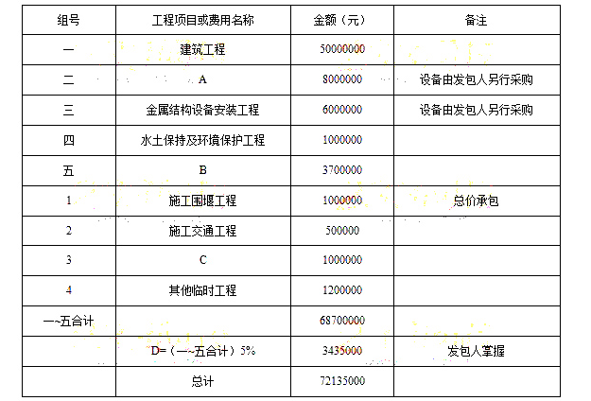
xx集团投标文件中，投标报价汇总表(分组工程量清单模式)，如表4-1所示，其中围堰拆除工程采取1m³挖掘机配8t自卸汽车运输施工，运距3Km，相关定额如表4-2所示。围岩为四类土(定额调整系数为1.09)，初级工、1m³挖掘机、59KW推土机、8t自卸汽车的单价分别为2.66元/工时、190元/台时、100元/台时、120元/台时。
表4-1投标报价汇总表

表4-2 1m³挖掘机配8t自卸汽车运输定额表
（Ⅲ类土运距3km，单位100m³）
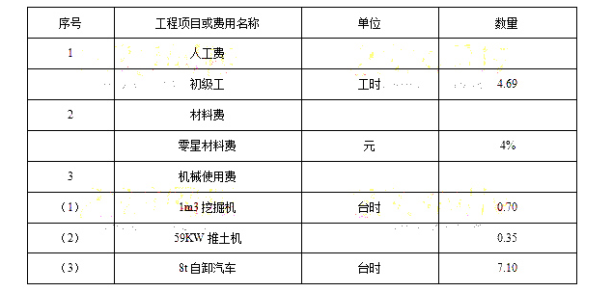
经过评标，xx集团中标，根据招标文件，施工围堰工程为总价承包项目，招标文件提供了初步设计施工导流方案，供投标人参考，xx集团采用了招标文件提供的施工导流方案，实施过程中，围堰在设计使用条件下，发生坍塌事故，造成30万元直接经济损失，xx集团以施工导流方案为招标文件提供为由，在事件发生后依合同规定程序陆续提交了相关索赔函件，向发包人提出索赔。
问题：
1.xx集团对招标文件提交的异议函有哪些不妥之处?说明理由，除背景资料的异议类型外，在招投标过程中，投标人可提出的异议还有哪些类型?分别在什么时段提出?
2表4-1中A、B、C、D所代表的工程或项目名称是什么?指出预留D的目的和使用D的估价原则。
3.依据背景资料，xx集团提出的索赔能否成立?说明理由，指岀围堰坍塌事故发生后，xx集团提交的相关索赔的函件名称。
4.计算围堰拆除工作单价中的人工费、机械费、材料费(小数点后保留2位小数)。

答案：
1.（1）不妥之处一：发函的对象错误
理由：应该是招标人；
不妥之处二：异议提出的时间不妥
理由：潜在投标人或者其他利害关系人对招标文件有异议的，应当在投标截止时间10日前提出。未在规定时间提岀异议的，不得再对招标文件相关内容提出投诉。
（2）资格预审文件，在提交资格预审文件截止时间2日前提出；开标过程，在开标现场提出；评标结果，在中标候选人公示期间提出。
2. A机电设备安装工程，B施工临时工程，C施工房屋建筑工程，D暂列金额；
预留D的目的：为了在发生工程变更时使用的而预留的金额。
估价原则①已标价工程量清单中有适用于变更工作的子目的，采用该子目的单价；②已标价工程量清单中无适用于变更工作的子目，但有类似子目的，可在合理范围内参照类似子目的单价，由监理人商定或确定变更工作的单价;③已标价工程量清单中无适用或类似子目的单价，可按照成本加利润的原则，由监理人商定或确定变更工作的单价。
3.索赔不成立。因为虽然建设单位提供了施工方案，但是作为施工单位来说应将此作为参考文件，并应根据现场条件及设计文件综合考虑后编制与实际施工结合紧密的施工方案，并针对重点结构施工特点制定相关处理措施，避免事故发生。
索赔函件名称:索赔意向通知单、索赔通知单、延续索赔通知书、最终索赔通知书。
4.人工费=2.66×4.69×1.09=13.60(元/100m³)
机械费=(0.7×190+0.35×100+7.10×120)x1.09=1111.80(元/100m³)
材料费=(13.6+1111.80)x4%=45.02(元/100m³)

【考点来源】1F420031 水利行业施工招标投标的主要要求
1F420035施工合同管理
1F420034承包人的义务和责任
1F420112投标阶段成本管理

（五）背景资料
某水库除险加固工程加固内容主要包括：均质土坝坝体灌浆，护坡修整，溢洪道拆除重建等，工程建设过程中发生下列事件：
事件一：在施工质量检验中，钢筋、护坡单元工程，以及溢洪道底板混疑土试件，三个项目抽样检验均有不合格情况，针对上述情况监理单位要求施工单位《水利水电工程施工质量检验与评定规程》SL176-2007，分别进行处理并责成其进行整改。
事件二：溢洪道单位工程完工后，项目法人主持单位工程验收，并成立了由项目法人、设计、施工、监理等单位组成的验收工作组。经评定，该单位工程施工质量等级为合格，其中工程外观质量得分率为75%。
事件三：2018年汛前，该合同工程基本完工，由于当年汛期水库防汛形势险峻，为确保水库安全度汛，根据度汛方案，建设单位组织参建单位对土坝和溢洪道进行险情巡查并制定了土坝和溢洪道工程险情巡查及应对措施预案，部分内容如表5所示。
表5土坝和溢洪道工程险情巡查及应对措施预案
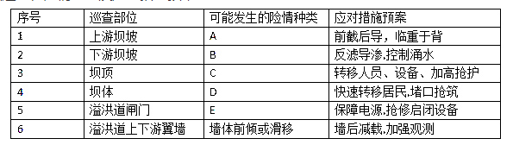
事件四：合同工程完工验收后，施工单位及时向项目法人递交了工程质量保修书，保修书中明确了合同工程完工验收情况等有关内容。
问题：
1.根据《碾压式土石坝施工规范》，简要说明土坝坝体与溢洪道岸翼墙混疑士面结合部位填筑的技术要求？
2.针对事件一中提到的钢筋，护坡单元工程以及混凝土试件，抽样检验不合格的情况，分别说明具体处理措施。
3.根据事件二溢洪道单位工程施工质量评定结果，请写出验收鉴定书中验收结论的主要内容。
4.溢洪道单位工程验收工作中，除事件二所列单位外，还应包括哪些单位的代表?单位工程验收时，有哪些单位可以列席验收会议？
5.根据本工程具体情况，指出表5中A、B、C、D、E分别代表的险情种类。
6.除合同工程完工验收情况外，工程质量保修书还应包括哪些方面的内容。
答案：
1.技术要求：填土前，混凝土表面, 附着杂物必须清楚干净, 并涂刷泥浆；靠近混凝疑土结构物部位不能采用大型机械压实，可采用小型机械夯或人工夯实；填土碾压时，要注意混疑土结构物两侧均衡填料压实，以免对其产生过大的侧向压力，影响其安全等。
2.钢筋抽样检验不合格时，应及时对同一取样批次另取两倍数量进行检验，如仍不合格，则该批钢筋应定为不合格，不得使用；
护坡单元工程质量不合格时，应按合同要求进行处理或返工重做，并经重新检验且合格后方可进行后续工程；混凝土试件，抽样检验不合格时，应委托具有相应资质等级的质量检测单位，对相应工程部位进行检验，如仍不合格，应由项目法人组织有关单位进行研究，并提出处理意见。
3. （1）开工完工日期。
（2）质量事故及缺陷处理。
（3）拟验工程质量评定。
（4）存在问题及处理意见。
（5）验收结论。
（6）保留意见。
4.单位工程验收工作中还应包括：勘测、主要设备制作(供应)商、运行管理等单位的代表。
单位工程验收时，参建单位、运行管理单位、质量和安全监督机构、法人验收监督管理机关等单位可以列席验收会议。
5.A漏洞；B管涌；C洪水超过堤坝顶（坝顶漫溢）；D决口；E启闭机故障。
6.质量保修范围及内容、质量保修期、质量保修责任、质量保修费用、其他。
【考点来源】1F415013土石坝填筑的施工方法
1F420072 水利水电工程施工质量检验的要求
1F420073 水利水电工程施工质量评定的要求
1F420082水利工程项目法人验收的要求
1F419002水利水电工程施工操作安全要求
1F420084水利工程竣工验收的要求

【2016年真题】
(一)背景资料：
某水库枢纽工程由大坝、溢洪道、电站及灌溉引水洞等建筑物组成。水库总库容2.6×108m3，电站装机容量12万kW；大坝为碾压土石坝，最大坝高37米；灌溉引水洞引水流量45m3/s；溢洪道控制段共3孔，每孔净宽8.0m，采用平面钢闸门配卷扬式启闭机。某施工单位承担该枢纽工程施工，工程施工过程中发生如下事件：
事件1：为加强工程施工安全生产管理，施工单位在施工现场配备了专职安全生产管理人员，并明确了本项目的安全施工责任人。
事件2：某天夜间施工时，一名工人不慎从距离地面16.0m高的脚手架上坠地死亡。事故发生后，项目法人立即组织联合调查组对事故进行调查，并根据水利部《贯彻质量发展纲要提升水利工程质量的实施意见》 (水建管 [2012] 581号)中的"四不放过"原则进行处理。
事件3：电站基坑开挖前，施工单位编制了施工措施计划，其部分内容如下：
(1) 施工用电由系统电网接入，现场安装变压器一台；
(2) 基坑采用1：1. 5坡比明挖施工，基坑深度9.5m；
(3) 站房墩墙施工采用钢管脚手架支撑，中间设施工通道；
(4) 混凝土浇筑采用塔式起重机进行垂直运输。

问题：
1.说明本水库工程的规模、等别及项目负责人应具有的建造师级别。
2.根据《水利工程建设安全生产管理规定》，事件1中本项目的安全施工责任人是谁?专职安全生产管理人员的职责是什么?
3.简要说明什么是高处作业，指出事件2中高处作业的级别和种类。
4.说明事件2中“四不放过”原则的具体要求。
5.在事件3中涉及的工程部位中，哪些应设置安全警示标志?
答案：
1.本水库工程规模为大(2)型，工程等级为Ⅱ等，项目负责人应具有水利水电工程专业一级注册建造师。
2.安全施工责任人是项目经理(或项目负责人)。
专职安全员的职责是：(1)负责对安全生产进行现场监督检查；(2)发现生产安全事故隐患，应当及时向项目负责人和安全生产管理机构报告；(3)对违章指挥、违章操作的，应当立即制止。
3.凡在坠落高度基准面2m和2m以上有可能坠落的高处进行作业，均称为高处作业。事件2中高处作业的级别为三级高处作业，种类是特殊高处作业中的夜间高处作业。
4.“四不放过”原则的具体要求为：(1)事故原因不查清楚不放过；(2)主要事故责任者和职工未受到教育不放过；(3)补救和防范措施不落实不放过；(4)责任人员未受到处理不放过。
5.应设置安全警示标志的位置：基坑出入口、施工现场出入口、脚手架附近、起重设备附近、变压器附近。
【考点来源】1F411021 水利水电工程等级划分及工程特征水位
1F419001 水利水电工程施工场区安全要求
1F420132水力发电工程施工监理工作的主要内容
1F420063水力发电工程建设备方安全生产责任

(二)背景资料：
某水库除险加固工程的主要工作内容有：坝基帷幕灌浆(A) 、坝顶道路重建(B)、上游护坡重建(C) 、上游坝体培厚(D)、发电隧洞加固(E) 、泄洪隧洞加固(F) 、新建混凝土截渗墙(G) 、下游护坡重建(H)、新建防浪墙(I)。
施工合同约定，工程施工总工期17个月(每月按30d计，下同)，自2011年11月1日开工至2013年3月30日完工。
施工过程中发生了如下事件：
事件1：施工单位根据工程具体情况和合同工期要求，将主要工作内容均安排在非汛期施工。工程所在地汛期为7~9月份。施工单位分别绘制了两个非汛期的施工网络进度计划图，如图2和图3所示。
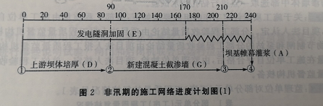

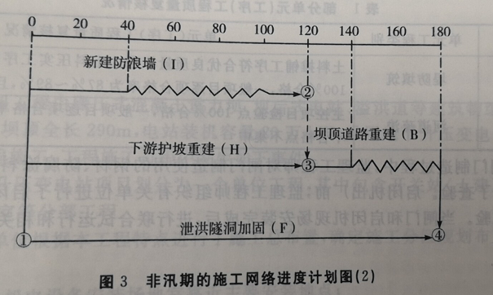

监理工程师审核意见如下：
(1)上游护坡重建(C)工作应列入施工网络进度计划，并要确保安全度汛。
(2) 应明确图2和图3施工进度计划的起止日期。
施工单位根据监理工程师审核意见和资源配置情况，确定上游护坡重建 (C) 工作持续时间为150d，C工作具体安排为：第一个非汛期完成总工程量的80%，其余工程量安排在第二个非汛期施工且在H工作之前完成。据此施工单位对施工网络进度计划进行了修订。监理工程师批准后，工程如期开工。
事件2：施工单位对发电隧洞加固(E)工作施工进度有关数据进行统计，绘制的工作进度曲线如图4所示。
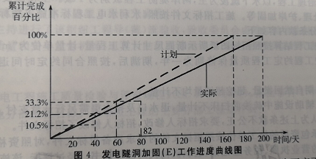

事件3：坝顶道路施工中，项目法人要求设计单位将坝顶水泥混凝土路面变更为沥青混凝土路面。因原合同中无相同及类似工程，施工单位向监理工程师提交了沥青混凝土路面报价单。总监理工程师审定后调低该单价。施工单位认为价格过低，经协商未果，为维护自身权益遂停止施工，并书面通知监理工程师。
问题：
1.分别写出图2、图3中施工网络进度计划的开始和完成日期。
2.根据事件1，用双代号非时标网络图编制出修订后的施工进度计划(用工作代码表示) 。
3.根据事件2，指出E工作第60天末实际超额(或拖欠)计划累计工程量的百分比、提前(或)拖欠的天数。指出E工作实际持续时间，并简要分析E工作的实际进度对计划工期的影响。
4.事件3中，施工单位停工的做法是否正确?施工单位可通过哪些途径来维护自身权益?
答案：
1.图2的开始时间就是开工时间2011年11月1日（含11月1日），完成时间是2012年6月30日（含6月30日）；
图3的开始时间是2012年10月1日（含10月1日），完成时间是2013年3月30日（含3月30日）。
2.修订后的施工进度计划如下图所示。
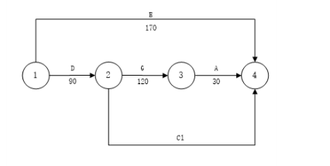

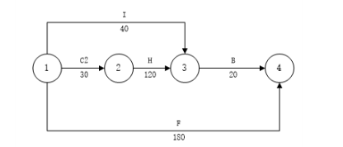

注：Cl、 C2分别代表C工作在两个非汛期完成的相应工作；图中单位为天（d）。
3. E工作第60天末实现拖欠工程量33.3%-21.2%=12.1%，实际拖欠天数为60-40=20天，E工作的实际持续时间为200-20=180天。因为E的工作实际延误了30天，而总时差为70天，故E工作不会拖延计划工期。
4.施工单位停工的做法不正确。
施工单位应通过以下途径来维护自身的权益：
- 通过友好协商解决；
(2)提请争议评审组协调；
(3)仲裁；
(4)诉讼。

【考点来源】1F420103 水利水电工程施工进度计划
1F420033发包人的义务和责任

(三)背景资料：
某河道治理工程，以水下疏浚为主，两岸堤防工程级别为1级。工程建设内容包括：河道疏浚、险工处理、护岸加固等。施工招标文件按照《水利水电工程标准施工招标文件》(2009 年版)编制，部分条款内容如下：
(1) 疏浚工程结算按照招标图纸所示断面尺寸计算工程量，计量单位为"m³"；
(2) 疏浚工程约定工程质量保修期为一年，期满后，按照合同约定时间退还工程质量保证金；
(3) 施工期自然回淤量、超挖超填量均不计量；
(4) 施工辅助设施中疏浚前扫床不计量，退水口及排水渠需另行计量支付。
投标人认为上述条款不公正，要求招标人修改，招标人修改了招标文件。
某专业承包资质的施工单位按照招标文件的要求准备投标文件，对照资格审查自审表列出了需准备的营业执照、税务登记证、组织机构代码证等证书。经过评标，该施工单位中标。
施工过程中，由于当地石料禁采，设计单位将抛石护岸变更为生态护岸。承包人根据发包人推荐，将生态护岸分包给专业生产厂商施工。为满足发包人要求的汛前护砌高程，该分包人在砌块未达到龄期即运至现场施工，导致汛后部分护岸损坏，发包人向承包人提出索赔，承包人认为发包人应直接向分包人提出索赔。
问题：
1、说明本工程施工单位资质的专业类别及相应等级，为满足投标人最低资格审查要求，除背景资料所列证书外，投标单位还应准备的单位或人员证书有哪些？
2、指出原招标文件条款的不妥之处，说明理由。
3、针对招标文件条款不公正或内容不完善的问题，依据《水利水电工程标准施工招标文件》，投标人应如何解决或通过什么途径维护自身权益？
4、施工单位在分包管理方面应履行哪些主要职责？对于发包人提出的索赔，承包人的意见是否合理？说明理由。
答案：
1. (1)施工单位资质的专业类别及相应等级为：河湖整治工程专业承包一级资质。
(2) 施工单位应准备的资质(资格)证书包括：企业资质证书(或河湖整治工程专业承包一级资质证书)；安全生产许可证；水利水电专业一级注册建造师证书；三类人员(单位负责人、项目负责人、专职安全生产人员)安全生产考核合格证书或 A、 B、 C 三类安全生产考核合格证书。
2. 原招标文件条款内容的不妥之处及理由如下：
不妥之处：疏浚工程结算按照招标图纸所示断面尺寸计算工程量。
理由：应按照施工图纸。
不妥之处：疏浚工程工程质量保修期1年。
理由：河湖疏浚工程无工程质量保修期。
不妥之处：施工辅助设施中疏浚前扫床不计量。
理由：疏浚前扫床应由发包人另行计量支付。
3. 投标人维护自身权益的途径包括：
（1）对招标文件不完善之处，提出澄清或修改；
（2）对招标文件不公正之处，提出异议处理，得不到解决可向行政监督部门投诉。
4. 施工单位在分包管理方面应履行的主要职责是：
（1）对分包单位的专业和资质进行审查
（2）检查分包单位施工质量、安全方面的技术措施
（3）对分包单位的施工质量、进度进行控制。
承包人的意见不合理，因为该情况属于推荐分包，承包人应与分包人签订书面合同，并就分包人的行为向发包人负全部责任。

【考点来源】1F420031 水利行业施工招标投标的主要要求
1F420113施工阶段成本管理
1F420022水利水电工程承包单位分包管理职责
(四)背景资料
某引调水枢纽工程，工程规模为中型，建设内容主要有泵站、节制闸、新建堤防、上下游河道疏浚等，泵站地基在高压旋喷桩防渗墙，工程布置图如图2-1所示。
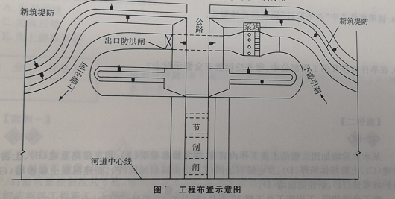
施工中发生了如下事件：
事件1：为做好泵站和节制闸基坑土方开挖士程量计量工作，施工单位编制了土方开挖工程测量方案，明确了开挖工程测量的内容和开挖工程量计算中面积计算的方法。
事件2：高压旋喷桩防渗墙施工方案中，高压旋喷桩的主要施工包括：①钻孔，②试喷，③喷射提升，④下喷射管，⑤成桩。为检验防渗墙的防渗效果，旋喷桩桩体水泥土凝固28d后，在防渗墙体中部选取一点进行钻孔注水试验。
事件3：关于施工质量评定工作的组织要求如下：分部工程质量由施工单位自评，监理单位复核，项目法人认定。分部工程验收质量结论由项目法人报工程质量监督机构核备，其中主要建筑物节制闸和泵站的分部工程验收质量结论由项目法人报工程质量监督机构核定。单位工程质量在施工单位自评合格后，由监理单位抽检，项目法人核定。单位工程验收质量结论报工程质量监督机构核备。
事件4：监理单位对部分单元(工序)工程质量的复核情况见表1。
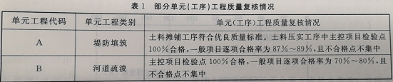
事件5：闸门制造过程中，监理工程师对闸门制造使用的钢材、防腐涂料、止水材料等的质量保证书进行了查验。启闭机出广前，监理工程师组织有关单位进行了启闭机整体组装检查和厂内有关试验。当闸门和启闭机现场安装完成后，进行联合试运行和相关试验。
问题：
1.事件1中，基坑土方开挖工程测量包括哪些工作内容?开挖工程量计算中面积计算方法有哪些?
2.指出事件2中，高压旋喷桩施工顺序（以编号和箭头表示）；指出并改正该事件中防渗墙注水试验做法的不妥之处。
3.指出事件3中分部工程质量评定的不妥之处，并说明理由；改正单位工程质量评定错误之处。
4.根据事件4，指出单元工程 A中土料压实工序的质量等级，并说明理由；分别指出单元工程A、B的质量等级，并说明理由。
5.事件5中，闸门制造使用的材料中，还有哪些需要提供质量保证书？启闭机出厂前应进行说明试验?闸门和启闭机联合试运行应进行哪些试验?
答案：
1.土方开挖工程测量的内容有：
(1) 开挖前，应测量开挖区域的原始地形图和断面图；
(2)开挖轮廓点的放样；
(3) 开挖结束后，应测量竣工地形图、断面图和工程量计算；
计算方法有解析法和图解法(求积仪)。
2.高压旋喷桩施工方法为①→④→ ② →③→⑤。
事件2中防渗墙注水试验做法不妥之处：
①选取一点进行试验不妥，应至少选取三点进行注水试验。
②在防渗墙中部钻孔进行现场注水试验不妥，正确做法是应在水泥土凝固前，于指定的防渗墙位置贴接加厚一个单元墙，待凝固28天后，在两墙中间钻孔，进行现场注水试验。
3. 分部工程评定的不妥之处为：主要分部工程由质量监督机构核定不妥，因为本工程是中型工程，只有对大型枢纽工程主要建筑物的分部工程，验收的质量结论才需要由项目法人报工程质量监督机构核定。本工程为中型，只需要提交质量监督机构核备即可。
单位工程评定的错误之处有：（1）监理单位抽检不妥，应为监理单位复核（2）项目法人核定不妥，应为项目法人认定（3）报质量监督机构核备不妥，应报质量监督机构核定。
4. A中的工序应该是合格等级。原因是工序中一般项目只达到70%；A单元工程质量等级为合格，因为压实工序是主要工序，优良等级要求主要工序全部优良。B单元工程质量等级为不合格，因为B单元工程为疏浚工程，一般项目只达到70%，没有达到90%的合格要求。
5.需提供质量保证书的材料还有:焊接材料，润滑材料，密封材料。
启闭机出厂前应进行的试验有静荷载试验、动荷载试验、耐压试验。
闸门和启闭机联合试运行应进行无水条件下的启闭试验, 有条件时工作闸门应进行动水启闭试验，事故闸门进行动水关闭试验。

【考点来源】1F411012 水利水电工程施工测量的要求
1F420073 水利水电工程施工质量评定的要求
1F420074水利水电工程单元工程质量等级评定标准
1F418014启闭机与机电设备的安装方法

(五)背景资料
某水电站枢纽工程由碾压式混凝土重力坝、坝后式电站、溢洪道等建筑物组成，其中重力坝最大坝高46m，坝顶全长290m，电站装机容量20万kW，采用地下升压变电站。某施工单位承担该枢纽工程施工，工程施工过程中发生如下事件：
事件一：地下升压变电站项目划分为一个单位工程，其中包含开关站（土建），其他电气设备安装，操作控制室等分部工程。
事件二：施工单位根据本工程特点进行了施工总布置，确定施工分区规划布置应遵守的部分原则如下：
（1）金属结构，机电设备安装场地宜靠近主要安装地点；
（2）施工管理及生活营区的布置应考虑风向、日照等因素，与生产设施有明显界限；
（3）主要物质仓库、站场等储运系统宜布置在场内外交通衔接处。
事件三：开工前，施工单位在现场设置了混凝土制冷（热）系统等主要施工工厂设施。
事件四：施工单位根据施工单位根据《水利水电工程施工组织设计规范》SL303-2004计算本工程混凝土生产系统小时生产能力P，相关参数为：混凝土高峰月浇筑强度为15万m³，每月工作日数取25d，每日工作时数取20h，小时不均匀系数取1.5。
事件五：本枢纽工程导（截）流验收前，经检查，验收条件全部具备，其中包括：
（1）截流后壅高水位以下的移民搬迁及库底清理已完成并通过验收；
（2）碍航问题已得到解决；
（3）满足截流要求的水下隐蔽工程已完成等。
项目法人主持进行了该枢纽工程导（截）流验收，验收委员会由竣工验收主持单位、设计单位、监理单位、质量和安全监督机构、地方人民政府有关部门、运行管理单位的代表及相关专家等组成。

问题：
1. 根据《水利水电工程施工质量检验与评定规程》SL176-2007，指出事件一中该单位工程应包括的其他分部工程名称；该单位工程的主要分部工程是什么？
2.指出事件二中施工分区规划布置还应遵守的其他原则。
3.结合本工程具体情况，事件三中主要施工工厂设施还应包括哪些?
4.计算事件四中混凝土生产系统单位小时生产能力P。
5.根据《水利水电建设工程验收规程》SL233-2008，补充说明事件五中导(截)流验收具备的其他条件。
6.根据《水利水电建设工程验收规程》SL233-2008，指出并改正事件五中导(截)流验收组织的不妥之处。
答案：
1. 其他分部工程：变电站（土建）、主变压器安装、高压电器设备安装、交通洞。 主要分部工程：主变压器安装、高压电器设备安装。
2.施工区域规划布置应遵守的原则:
（1）危险品、易燃易爆物品堆存区域距离其他建筑物应满足安全距离要求。 （2）混凝土拌合系统应靠近浇筑部位，交通便利。
（3）木材加工厂、钢筋加工厂、预制构件厂应集中布置，且位于施工区域内。 (4)施工区分区规划布置应考虑施工活动对周围环境的影响，避免噪音、粉尘等污染对敏感区的危害。
3. 主要施工工厂设施还有：
（1）混凝土生产系统
（2）混凝土制冷(热)系统
（3）砂石料加工系统
（4）风、水、电、通信及照明
（5）机械修配及综合加工系统。
4.生产能力：P=15*1.5*10000/(20*25)=450（m³/h）
5.导截流验收应具备的其他条件：
(1)导流工程已基本完成并具备过流条件；
(2)截流设计已获批准，截流方案已编制完成；
(3)度汛方案已经有管辖权的防汛指挥部门批准；
(4)验收文件、资料已齐全、完整。
6.项目法人主持验收不妥，应由竣工验收单位或其委托的单位主持；
设计单位、监理单位作为验收委员会成员不妥，应作为被验收单位在验收鉴定书上签字。
【考点来源】1F420083水利工程阶段验收的要求
1F420101 水利水电工程施工工厂设施

【2015年真题】
（一）背景资料：
某平原区枢纽工程由泵站、节制闸等组成，采用闸、站结合布置方式，泵站与节制闸并排布置于调水河道，中间设分流岛，如图1所示。泵站共安装4台立式轴流泵，装机流量100m³/s，配套电机功率4×1600kW；节制闸最大过闸流量960m³/s。建筑物地基地层结构从上至下依次为淤泥质黏土、中粉质壤土、重粉质壤土、粉细砂、中粗砂等，其中粉细砂和中粗砂层为承压含水层，承压水位高于节制闸底板高程。节制闸基础采用换填水泥土处理。泵站基坑最大开挖深度为10.5m，节制闸基坑最大开挖深度为6.0m（包括换土层厚度）。
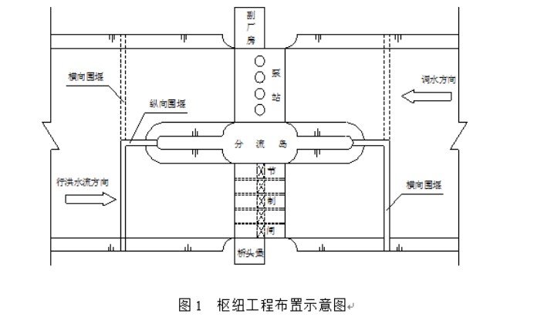
该枢纽工程在施工期间发生如下事件：
事件一：为方便施工导流和安全度汛，施工单位计划将泵站与节制闸分两期实施，在分流岛部位设纵向围堰，上、下游分期设横向围堰，如图1所示。纵、横向围堰均采用土石结构。在基坑四周布置单排真空井点进行基坑降水。
事件二：泵站厂房施工操作平台最大离地高度38.0m，节制闸启闭机房和桥头堡施工操作平台最大离地高度35.0m。施工单位采用满堂脚手架进行混凝土施工，利用塔吊进行混凝土垂直运输，其中厂房外部走廊采用外悬挑脚手架施工。厂房内桥式起重机安装及室内装饰工程采用移动式操作平台施工，泵站机组利用桥式起重机进行安装；节制闸启闭机房施工时进行闸门安装（交叉作业），闸门在铺盖上进行拼装。
事件三：施工单位为加强施工安全生产管理，在施工区入口处悬挂“五牌一图”，对施工现场的“三宝”、“四口”、“五临边”作出明确规定和具体要求。
问题：
1.指出本枢纽工程等别、主要建筑物级别以及施工围堰的洪水标准范围。
2.根据事件一，本枢纽工程是先施工泵站还是先施工节制闸？为什么？
3.事件一中基坑降水方案是否可行，为什么？你认为合适的降水方案是什么？
4.根据事件二的施工方案以及工程总体布置，指出本工程施工现场可能存在的重大危险源（部位或作业）。
5.事件三中提到的“四口”指的是什么？
答案：
1.枢纽工程等别为Ⅱ等，主要建筑物级别为2级，施工围堰洪水标准范围为10～20年一遇。
2.先施工节制闸。根据事件一分期实施方案和工程总体布置，本工程分两期实施主要是方便施工导流，先施工节制闸，利用原有河道导流（泵站无法进行施工导流）；在泵站施工时可利用节制闸导流。
3.不可行。因为粉细砂和中粗砂层渗透系数较大，地基承压含水层水头较高（承压水位高于节制闸底板高程），因此不宜采用单排真空井点降水。宜采用管井降水方案。
4.施工现场可能存在的重大危险源（部位或作业）有：30m以上的高处作业（泵站厂房、启闭机房、桥头堡施工操作平台）、“四口”部位，临时用电设施、塔吊、外悬挑脚手架、移动操作平台、易发生事故的交叉作业、桥式起重机等。
5.“四口”是指楼梯口、出入通道口、预留洞口、电梯井口。

【考点来源】1F411021 水利水电工程等级划分及工程特征水位
1F418011 水闸的分类及组成
1F411013 水利水电工程地质与水文地质条件分析
1F420052水利工程施工单位的安全生产责任
1F420140 水利水电工程项目综合管理案例

（二）背景资料：
某水库除险加固工程的主要内容有泄洪闸加固、灌溉涵洞拆除重建、大坝加固。工程所在地区的主汛期为6～8月份，泄洪闸加固和灌溉涵洞拆除重建分别安排在两个非汛期施工。施工导流标准为非汛期5年一遇，现有泄洪闸和灌溉涵洞均可满足非汛期导流要求。
承包人依据《水利水电工程标准施工招标文件》（2009年版）与发包人签订了施工合同。合同约定：
（1）签约合同价为2200万元，工期19个月（每月按30天计，下同），2011年10月1日开工。
（2）开工前，发包人按签约合同价的10%向承包人支付工程预付款，工程预付款的扣回与还清按R=A(C-F1S)/(F2-F1)S计算，其中F1＝20%，F2＝90%。
（3）从第一个月起，按工程进度款5%的比例扣留工程质量保证金。
（4）控制性节点工期如表2-1所示：
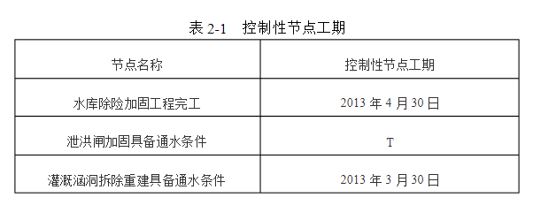
施工中发生以下事件：
事件一：工程开工前，承包人按要求向监理人提交了开工报审表，并做好开工前的准备，工程如期开工。
事件二：大坝加固项目计划于2011年10月1日开工，2012年9月30日完工。承包人对大坝加固项目进行了细化分解，并考虑施工现场资源配备和安全度汛要求等因素，编制了大坝加固项目各工作的逻辑关系表（如表2-2）。其中大坝安全度汛目标为重建迎水面护坡、新建坝身混凝土防渗墙两项工作必须在2012年5月底前完成。
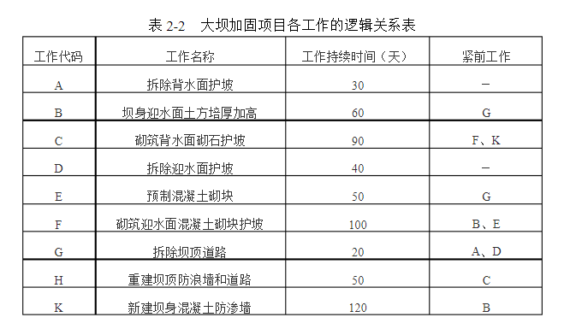
根据表2-2，承包人绘制了大坝加固项目施工进度计划如图2所示。
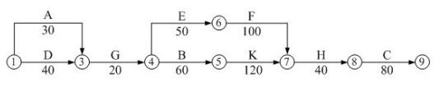
经检查发现图2有错误，监理人要求承包人根据表2-2对图2进行修订。
事件三：F工作由于设计变更工程量增加12%，为此承包人分析对安全度汛和工期的影响，按监理人的变更意向书要求，提交了包括变更工作计划、措施等内容的实施方案。
事件四：截至2013年1月底累计完成合同金额为1920万元，2013年2月份经监理人认可的已实施工程价款为98万元。
问题：
1.写出事件一中承包人提交的开工报审表主要内容。
2.指出表2-1中控制性节点工期T的最迟时间，说明理由。
3.根据事件二，说明大坝加固项目施工进度计划（图2）应修订的主要内容。
4.根据事件三，分析在施工条件不变的情况下（假定匀速施工），变更事项对大坝安全度汛目标的影响。
5.计算2013年2月份发包人应支付承包人的工程款（计算结果保留2位小数）。
答案：
1.承包人提交开工报审表的主要内容是按合同进度计划正常施工所需的施工道路、临时设施、材料设备、施工人员等施工组织措施的落实情况以及工程进度安排。
2.控制性节点工期T的最迟时间为2012年5月30日。施工期间泄洪闸与灌溉涵洞应互为导流，因灌溉涵洞在第二个非汛期施工，泄洪闸加固应安排在第一个非汛期，而6月份进入主汛期（在5月30日前应具备通水条件）。
3.图2修订的主要内容包括：
（1）A工作增加节点②（A工作后增加虚工作）；
（2）节点⑤、⑥之间增加虚工作（B工作应是F的紧前工作）；
（3）工作H与C先后对调；
（4）工作H、C时间分别为50天和90天。
修订后的施工进度计划图如下图所示：
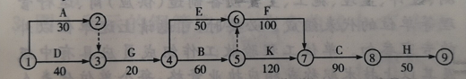
4.按计划，F工作最迟必须完成日期为2012年5月30日，在施工条件不变情况下，增加12%的工程量，工作时间需延长12天（100×12%=12），F工作的总时差为20天，对安全度汛无影响。
5.（1）2月份监理人认可的已实施工程价款98万元。
（2）预付款为签约合同价的10%，则预付款总额为2200×20%=220（万元），
截至2013年1月底合同累计完成金额1920万元，相应工程预付款扣回金额为220×（1920-20%×2200）/（90%-20%）/200=211.43（万元）；
截至2013年2月底合同累计完成金额为1920+98=2018（万元），
相应工程预付款扣回金额为220×（2018-20%×2200）/（90%-20%）/2200=225.43（万元）>220万元。
故工程预付款扣回金额为220-211.43=8.57（万元）。
（3）エ程质量保证金扣留额：98×5%=4.90（万元）。
（4）2013年2月份发包人应支付的工程款：98-8.57-4.90=84.53（万元）。

【考点来源】1F420035施工合同管理
1F420103 水利水电工程施工进度计划

（三）背景材料：
某新建水库工程由混凝土面板堆石坝、溢洪道、引水发电系统等主要建筑物组成。其中，混凝土面板堆石坝最大坝高95m，坝顶全长222m，坝体剖面图如图3所示。
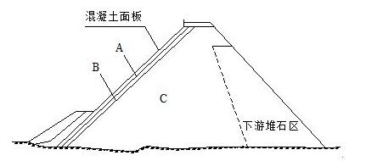

图3 混凝土面板堆石坝剖面图

承包人甲中标承担该水库工程的施工任务，施工过程中发生如下事件：
事件一：由于异常恶劣天气原因，工程开工时间比原计划推迟，综合考虑汛前形势和承包人甲的施工能力，项目法人直接指定围堰工程由分包人乙实施。承包人甲同时提出将混凝土面板浇筑分包给分包人丙实施的要求，经双方协商，项目法人同意了承包人甲提出的要求，并签订协议，协议中要求承包人甲对两个分包人的行为向项目法人负全部责任。
事件二：当大坝填筑到一定高程时，为安全度汛，承包人甲对堆石坝体上游坡面采取了防渗固坡处理措施。
事件三：混凝土面板采用滑模施工，脱模后的混凝土及时进行了修整和养护。
问题：
1.指出图3中A、B、C所代表的坝体分区名称及相应主要作用。
2.根据《水利建设工程施工分包管理规定》（水建管[2005]304号），指出事件一中项目法人行为的不妥之处，并说明理由。
3.根据《混凝土面板堆石坝施工规范》（SL49-94），列举事件三中承包人甲可采取的防渗固坡处理措施。
4.指出事件三中混凝土面板养护的起止时间和养护的具体措施。
答案：
1.A代表垫层区，主要作用是为面板提供平整、密实的基础。
B代表过渡区，主要作用是保护垫层，防止垫层在高水头作用下产生破坏。
C代表主堆石区，主要作用是承受水荷载。
2.不妥1：对围堰工程的分包，项目法人直接指定分包人。理由：对于指定分包，必须经项目的上级主管部门同意方可指定分包人。
不妥2：项目法人同意承包人甲提出的要求（或同意混凝土面板浇筑分包给分包人丙实施）。理由：混凝土面板作为主要建筑物的主体结构，不得进行工程分包。
不妥3：协议中要求承包人甲对两个分包人的行为向项目法人负全部责任。理由：指定分包人乙直接对项目法人负责；混凝土面板浇筑为违法分包。
3.碾压砂浆、喷射混凝土、喷洒阳离子乳化沥青等。
4.从混凝土的初凝后开始，连续养护至水库蓄水或至少养护90天；
养护的具体措施：铺盖草袋等隔热、保温材料，并及时洒水保湿养护。

【考点来源】1F415021 面板堆石坝结构布置
1F415023 面板及趾板施工

（四）背景资料：
某水利工程施工招标文件依据《水利水电工程标准施工招标文件》（2009年版）编制。招投标及合同管理过程中发生如下事件：
事件一：评标方法采用综合评估法。投标总报价分值40分，偏差率为-3%时得满分，在此基础上，每上升一个百分点扣2分，每下降一个百分点扣1分，扣完为止，报价得分取小数点后1位数字。偏差率=（投标报价-评标基准价）/评标基准价×100%，百分率计算结果保留小数点后一位。评标基准价=投标最高限价×40%+所有投标人投标报价的算术平均值×60%，投标报价应不高于最高限价7000万元，并不低于最低限价5000万元。
招标文件合同部分关于总价子目的计量和支付方面内容如下：
①除价格调整因素外，总价子目的计量与支付以总价为基础，不得调整；
②承包人应按照工程量清单要求对总价子目进行分解；
③总价子目的工程量是承包人用于结算的最终工程量；
④承包人实际完成的工程量仅作为工程目标管理和控制进度支付的依据；
⑤承包人应按照批准的各总价子目支付周期对已完成的总价子目进行计量。
某投标人在阅读上述内容时，存在疑问并发现不妥之处，通过一系列途径要求招标人修改完善招标文件，未获解决。为维护自身权益，依法提出诉讼。
事件二：投标前，该投标人召开了投标策略讨论会，拟采取不平衡报价，分析其利弊。会上部分观点如下：
观点一：本工程基础工程结算时间早，其单价可以高报；
观点二：本工程支付条件苛刻，投标报价可高报；
观点三：边坡开挖工程量预计会增加，其单价适当高报；
观点四：启闭机房和桥头堡装饰装修工程图纸不明确，估计修改后工程量要减少，可低报；
观点五：机电安装工程工期宽松，相应投标报价可低报。
事件三：该投标人编制的2.75m³铲运机铲运土单价分析表如表4所示。
表4 2.75m³铲运机铲运土单价分析表（Ⅱ类土运距200m）
定额工作内容：铲装、卸除、转向、洒水、土场道路平整等 单位：100m³

序号 | 工程项目或费用名称 | 单位 | 数量 | 单价（元） | 合价（元）
一 | 直接费
1 | 人工费 |  |  |  | 11.49
 | 初级工 | 工时 | 5.2 | 2.21 | 11.49
2 | 材料费 |  |  |  | 43.19
 | 费用A | 元 | 10% | 431.87 | 43.19
3 | 机械使用费 |  |  |  | 420.38
（1） | 2.75m³拖式铲运机 | 台时 | 4.19 | 10.53 | 44.12
（2） | 机械B | 台时 | 4.19 | 80.19 | 336.00
（3） | 机械C | 台时 | 0.42 | 95.86 | 40.26
二 | 施工管理费 | 元 | 11.84%
三 | 企业利润 | 元 | 7%
四 | 税金 | 元 | 3.35% | 569.50 | 19.04
 | 合计
问题：
1.根据事件一，指出投标报价有关规定中的疑问和不妥之处。指出并改正总价子目计量和支付内容中的不妥之处。
2.事件一中，在提出诉讼之前，投标人可通过哪些途径维护自身权益？
3.事件二中，哪些观点符合不平衡报价适用条件？分析不平衡报价策略的利弊。
4.指出事件三费用A的名称、计费基础以及机械B和机械C的名称。
5.根据事件三，计算2.75m3铲运机铲运土（Ⅱ类土，运距200m）单价分析表中的直接费、施工管理费、企业利润（计算结果保留小数点后2位）。
6.事件三2.75m³铲运机铲运土（Ⅱ类土，运距200m）单价分析表列出了部分定额工作内容，请补充该定额其他工作内容。
答案：
1.（1）投标报价规定中的疑问和不妥之处有：
①不应设定最低投标限价；
②所有投标人投标报价应该为所有有效投标报价；
③投标报价得分是否允许插值，不明确；
（2）总价子目的计量与支付内容中的不妥之处有：
①除价格调整因素外，总价子目的计量与支付应以总价为基础不妥；
改正：总价子目的计量与支付应以总价为基础不因价格调整因素而改变。
②总价子目的工程量是承包人用于结算的最终工程量不妥；
改正：除变更外，总价子目的工程量是承包人用于结算的最终工程量。
2.投标人可依据下述途径维护自身权益：
①发送招标文件澄清或修改函；
②发送招标文件异议；
③向行政监督部门投诉。
3.（1）观点一、观点三和观点四符合不平衡报价适用条件。
（2）不平衡报价的利：既不提高总报价、不影响报价得分，又能在后期结算时得到更理想的经济效益。
不平衡报价的弊：投标人报低单价的项目，如工程量执行时增多将造成承包人损失；不平衡报价过多或过于明显可能导致报价不合理，引起投标无效或不能中标。
4.费用A指零星材料费，计费基础是人工费和机械使用费之和；
机械B指拖拉机；机械C指推土机。
5.直接费=人工费+材料费+机械使用费
=11.49+43.19+420.38
=475.06[ 元/（100m³）]
施工管理费=直接费×11.84%=475.06×11.84%=56.25[ 元/（100m³）]
企业利润=（直接费+施工管理费）×7%
=（475.06+56.25）×7%
=37.19[ 元/（100m³）]
- 该定额其他工作内容是运送、空回、卸土推平。

【考点来源】1F420035施工合同管理
1F420112投标阶段成本管理
1F420111 水利水电工程定额

（五）背景资料：
某水库枢纽工程由大坝、溢洪道、电站等组成。大坝为均质土坝，最大坝高35m，土方填筑设计工程量为200万m³，设计压实度为97%。建设过程中发生如下事件：
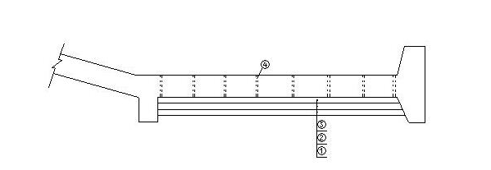
事件一：溢洪道消力池结构如图5所示，反滤层由小石（5～20mm）、中粗砂和中石（20～40mm）构成。施工单位依据《水闸施工规范》（SL27-2014）的有关规定，制订了反滤层施工方案和质量检查要点。
图5 消力池结构示意图

事件二：大坝工程施工前，施工单位对大坝料场进行复查，复查结果为：土料的天然密度为1.86g/cm³，含水率为24%，最大干密度为1.67g/cm³，最优含水率为21.2%。
事件三：溢洪道施工前，施工单位对进场的钢筋、水泥和止水橡皮等原材料进行了复检。
事件四：根据《水利水电工程施工质量检验与评定规程》（SL176—2007）中关于施工质量评定工作的组织要求，相关单位对重要隐蔽单元工程进行了质量评定。
事件五：建设过程中，项目法人按照《水利水电建设工程验收规程》（SL223—2008）的规定，组织了水电站工程单位工程验收，施工单位、监理单位和设计单位作为被验单位参加了验收会议。
问题：
1.根据事件一，指出消力池结构示意图中①、②、③、④代表的填筑材料（或构造）名称；说明反滤层施工质量检查的要点。
2.根据事件二，计算土坝填筑需要的自然土方量是多少万m³（不考虑富余、损耗及沉降预留，计算结果保留1位小数）。
3.根据《碾压式土石坝施工规范》（DL/T5129—2001），除事件二中给出的内容外，料场复查还应包括哪些主要内容？
4.根据《水闸施工规范》（SL27—2014）及相关规定，指出事件三中钢筋复检的内容。
5.指出事件四中关于重要隐蔽单元工程质量评定工作的组织要求。
6.指出事件五中的不妥之处，并说明理由。
答案：
1.消力池结构示意图中：①为中粗砂，②为小石，③为中石，④为排水孔（或冒水孔）。
反滤层施工质量检查要点：压实参数；反滤料的干密度、厚度、粒径、颗粒级配、含泥量；相邻层面铺筑时避免混杂。
2.料场土的干密度：ρ_{d}=1.86/（1＋24%）=1.50（g/cm³）
填筑控制干密度：1.67×97%=1.62（g/cm³ ）
设料场需要备的方量为V万m³，根据干土质量相等：1.50×V=1.6×200，
V=213.3万m³；
3. 料场还需复查的内容为：土质情况、土块大小、杂质含量和含水量等。
4. 钢筋的复检内容为：冷弯试验、外观质量检查、重量偏差检验、焊接工艺试验、拉力等；
5.重要隐蔽单元工程及关键部位单元工程质量经施工单位自评合格，监理单位抽检后，由项目法人（或委托监理）、监理、设计、施工、工程运行管理（施工阶段已有时）等单位，组成联合小组，共同检查核定其质量等级并填写签证表，报工程质量监督机构核备；
6.施工、监理和设计单位作为被验单位不妥；应作为验收工作组成员单位。
【考点来源】1F415014土石坝的施工质量控制
1F415012 土石坝填筑的施工辗压试验
1F415014土石坝的施工质量控制
1F420073 水利水电工程施工质量评定的要求
1F420082水利工程项目法人验收的要求
【2014年真题】
（一）背景资料：
某大型水闸工程建于土基上，其平面布置示意图如图1所示。
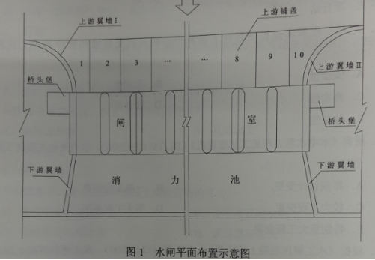
该闸在施工过程中发生如下事件：
事件一：为加强工程施工安全生产管理，工程开工前，水行政主管部门对施工企业的“三类人员”安全生产考核合格证进行了检查；项目法人组织制定了本工程项目建设质量与安全事故应急预案，落实了事故应急保障措施。
事件二：为加快施工进度，上游翼墙及铺盖施工时，施工单位安排两个班组，分别按照上游翼墙Ⅰ→铺盖1→铺盖2→铺盖3→铺盖4→铺盖5→和上游翼板Ⅱ→铺盖10→铺盖9→铺盖8→铺盖7→铺盖6的顺序同步施工。
事件三：在闸墩混凝土浇筑过程中，由于混凝土温控措施不到位，造成闸墩底部产生贯穿性裂缝，后经处理不影响正常使用。裂缝处理延误工期40天、增加费用32万元。
事件四：桥头堡混凝土施工中，两名工人沿上、下脚手架的斜道向上搬运钢管时，不小心触碰到脚手架斜道外侧不远处的380v架空线路，造成1人死亡、1人重伤。事故调查中发现脚手架外缘距该架空线路最小距离为2.0m。
问题：
1.根据《关于印发水利工程建设安全生产监督检查导则的通知》（水安监[2011]475号）和《水利工程建设重大质量与安全事故应急预案》（水建管[2006]202号），事件一中的“三类人员”是指哪些人员？事故应急保障措施分为哪几类？
2.指出事件二中上游翼墙及铺盖施工方案的不妥之处，并说明正确做法。
3.根据《水利工程质量事故处理暂行规定》（水利部令第9号），确定水利工程质量事故的分类应考虑哪些主要因素？事件三中的质量事故属于哪一类？
4.指出事件四中脚手架及斜道架设方案在施工用电方面的不妥之处。根据《水利工程建设重大质量与安全事故应急预案》（水监管[2006]202号），水利工程建设质量与安全事故共分为几级？事件四的质量与安全事故属于哪一级？
答案：
1. 三类人员：施工企业主要负责人、项目负责人及专职安全生产管理人员；
应急保障措施：通信与信息保障、应急支援与装备保障、技术储备与保障、宣传培训与演练、监督检查。
2.上游翼墙及铺盖的浇筑次序不满足规范要求。合理的施工安排包括：铺盖应分块间隔浇筑；与翼墙毗邻部位的1号和10号铺盖应等翼墙沉降基本稳定后再浇筑。
3. （1）工程质量事故分类考虑：直接经济损失的大小，检查、处理事故对工期的影响时间长短和对工程正常使用的影响；
(2)事件3中的质量事故，大型水闸墩属大体积混凝土，32万元介于20~100万元之间，影响工期40天，介于1个月~3个月之间，由于经济损失为必要条件，综合评定该质量事故属于一般质量事故。
4.(1)上、下脚手架的斜道严禁搭设在有外电线路的一侧；脚手架的外侧边缘与外电架空线路的边线之间最小安全操作距离为4m；
(2)质量与安全事故分为4级。本事故死亡1人，重伤1人，属于Ⅳ级较大质量与安全事故。

【考点来源】1F420052水利工程施工单位的安全生产责任
1F420140 水利水电工程项目综合管理案例
1F420041 水利工程质量事故分类与事故报告内容
1F419001 水利水电工程施工场区安全要求

（二）背景资料：
某水利枢纽工程由大坝、电站、泄洪洞（底孔）和溢流表孔等建筑物组成。为满足度汛要求，工程施工采取两期导流，一期工程施工泄洪底孔坝段（A）和溢流表孔坝段（B）。某承包人承担了该项（一期工程）施工任务，并依据《水利水电工程标准施工招标文件》（2009年版）与发包人签订了施工合同。
合同约定：（1）签约合同价为4500万元，工期24个月，2011年9月1日开工，2011年12月1日截流。
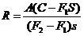
（2）开通前，发包人按约定签约合同10%向承包人支付工程预付款，工程预付款的扣回与还清按计算，其中F1=20%，F2=90%。

（3）从第一个月起，按工程进度款5%的比例扣留工程质量保证金。
由承包人编制，并经监理人批准的施工进度计划如图2-1所示（单位：月，每月按30天计）：
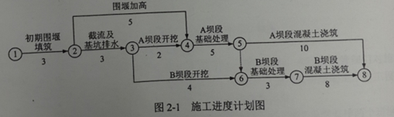
本工程在施工过程中发生以下事件：
事件一：由于发包人未按时提供施工场地，造成了开工时间推迟，导致“初期围堰填筑”的延误，经测算“初期围堰填筑”要延至2012年1月30日才能完成。承包人据此向监理人递交了索赔一项通知书，后经双方协商达成如下事项：（1）截流时间推迟到2012年2月1日；（2）“围堰加高”须在2012年5月30日（含5月30日）前完成；（3）完工日期不变，调整进度计划；（4）发包人依据工期—费用表（如表2所示），重新编制新的施工进度计划，并提交了赶工措施和增加的费用，上报监理人并批准。
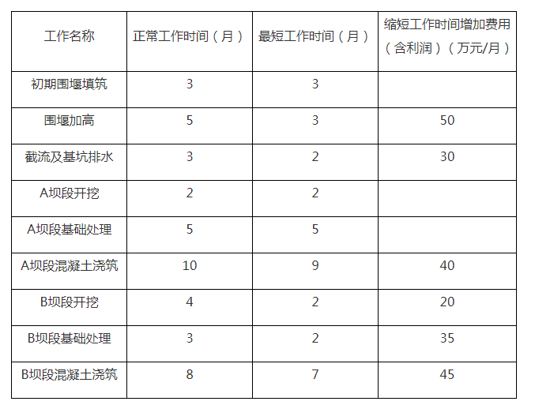
表2 工期—费用表
事件二：截至2012年2月底，累计完成合同金额为200万元；监理人确认的2012年3月份已完成工程量清单中“截流及基坑排水”的金额为245万元，“围堰加高”的金额为135万元，均含赶工增加费用。
事件三：结合现场及资源情况，承包人对新的施工进度计划进行了局部调整，A坝段采用搭接施工，其单代号搭接网络如图2-2所示：

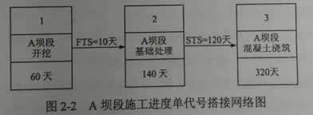
问题：
1.根据原网络进度计划，分别指出“初期围堰填筑”和“围堰加高”的最早完成日期。
2.根据事件一，按增加费用最少原则，应如何调整施工进度计划？计算施工所增加的总费用。
3.根据事件一，绘制从2012年2月1日起的新施工进度计划（采用双代号网络图表示），指出“A坝段开挖”的最早开始日期。
4.计算承包人2012年3月份进度付款申请单中有关款项的金额。
5.根据事件三，分别指出“A坝段基础处理”和“A坝段混凝土浇筑”的最早开始日期。
答案：
1.根据原网络计划图可知：“初期围堰填筑”最早完成日期为2011年11月30日晚（或12月1日晨）；“围堰加高”最早完成日期为2012年4月30日晚（或2012年5月1日晨）。
2. 按增加费用最少原则，围堰加高、截流及基坑排水、B坝段基础处理各压缩1个月；施工增加的总费用为115万元。

3.
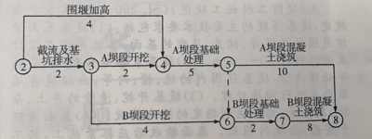
由图可知，A坝段开挖的最早开始日期为2012.4.1。
4.截止到2012年3月份, 累计完成合同金额为580万元，小于签约合同20%，因此预付款扣回值为0万元，3月份完成合同金额：135+245=380（万元），扣除的工程质量保证金为380×5%=19（万元），应支付工程款：380-19=361（万元）。
5. “A坝段基础处理”的最早开始日期为2012年6月11日；“A坝段混凝土浇筑”的最早开始日期为2012年10月11日。

【考点来源】1F420035施工合同管理
1F420103 水利水电工程施工进度计划

（三）背景资料：
某水闸除险加固工程主要工程内容包括：加固老闸，扩建新闸，开挖引河等。新闸设计流量1100m³/s。工程平面布置示意图如图3所示。
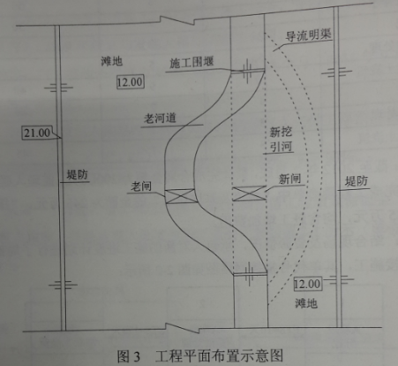

施工合同约定工程施工总工期为3年。工程所在地主汛期为6～9月份，扩建新闸、加固老闸安排在非汛期施工，相应施工期设计洪水水位为10.0，该工程施工中发生了如下事件：
事件一：施工单位根据本工程具体条件和总体进度计划安排，提出的施工导流方案如图3所示。工程附近无现有河道可供施工导流，施工单位采用的导流方案为一次拦断河床（全段）围堰法施工，具体施工组织方案是在一个非汛期施工完成扩建新闸和加固老闸，在新闸和老闸上、下游填筑施工围堰，期间利用新挖导流明渠导流。监理单位审核后，认为开挖导流明渠工程量较大，应结合现场条件和总体工期安排，优化施工导流方案和施工组织方案。
事件二：施工单位优化施工导流方案和施工组织方案报监理单位审批，并开展施工导流工程设计，其中施工围堰采用均质土围堰，围堰工程级别为4级，波浪高度为0.8m。
事件三：施工单位在围堰施工完毕后，立即进行基坑初期排水，基坑初期水深为6.0m。开始排水的当天下午，基坑水位下降了2.0m，此时围堰顶部在基坑侧局部出现纵向裂缝，边坡出现坍塌现象。施工单位及时采取措施进行处理，处理完成并经监理单位同意后继续进行后续工作。
事件四：新闸闸室地基采用沉井基础，施工单位经项目法人同意选择符合资质条件符合的某专业基础处理公司进行施工，并要求该公司选派符合要求的注册建造师担任项目负责人。
问题：
1.根据事件一，提出适宜的施工导流方案及相应的施工组织方案。
2.根据《水利水电工程施工组织设计规范》（SL303—2004），计算事件二中施工围堰的设计顶高程；该围堰的边坡稳定安全系数最小应为多少？
3.根据事件三，施工单位计算确定基坑初期排水设施时，应考虑的主要因素有哪些？
4.根据事件三，基坑围堰出现险情后，施工单位应采取哪些技术措施？
5.根据《注册建造师执业工程规模标准》，分析事件四中沉井工程的注册建造师执业工程规模标准以及该项目负责人应具有的注册建造师级别。
答案：
1.应采用分期围堰导流，新建引河和河道互为导流，取消明渠导流方案;施工组织方案：先进行新建引河、新建闸施工，利用老河道导流；完工后在老河道上下游进行围堰截流，利用新河道导流，进行老闸加固；完工后拆除围堰扩建新闸和开挖引河时用老闸进行导流，加固老闸时用新闸进行导流。
2.围堰的设计顶高程：10+0.8+0.5=11.3（m）；围堰的边坡稳定安全系数最小为1.05。
3.确定基坑初期排水设施应考虑的主要因素：布置形式、排水量、水泵选择。
4.基坑围堰出现险情后，施工单位应采取减缓边坡坡度、设置边坡护面、减小降水速度等措施。
5.事件四中沉井工程的注册建造师执业工程规模标准为大型工程；项目负责人应注册为一级建造师。

【考点来源】1F412012施工导流方式
1F412023基坑排水技术
1F412022围堰布置与设计
1F411013 水利水电工程地质与水文地质条件分析

(四)背景资料：
某大(2)型泵站工程施工招标文件根据《水利水电工程标准施工招标文件》(2009年版)编制。专用合同条款规定：钢筋由发包人供应，投标人按到工地价3800元/吨计算预算价格，税前扣除;管理所房屋列为暂估价项目，金额600万元。某投标人编制的投标文件部分内容如下：
1.已标价工程量清单中，钢筋制作与安装单价分析如表4所示：
表四 钢筋制作与安装单价分析表 单位：1t
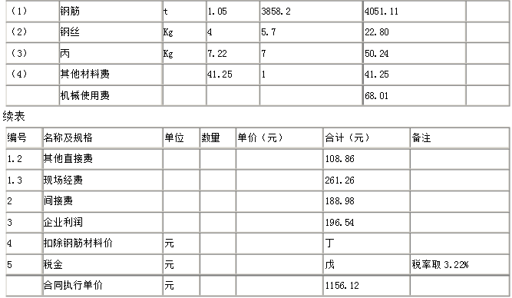
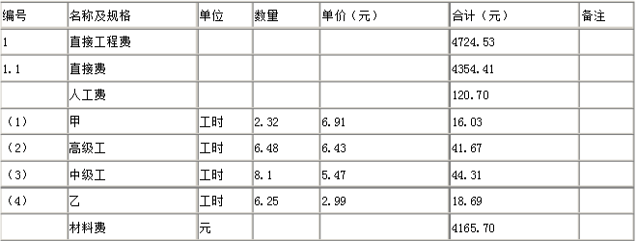

2.混凝土工程施工方案中，混凝土施工工艺流程见图4：
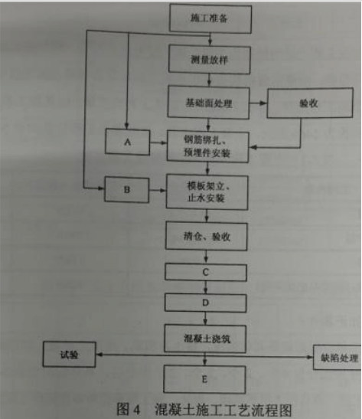

3.资格审查资料包括“近3年财务状况表”、“近5年完成的类似项目情况表”等相关表格及其证明材料复印件。
问题：
1.将“管理所房屋”列为暂估价项目需符合哪些条件?
2.根据“钢筋制作与安装单价分析表”回答下列问题：
(1)指出甲、乙、丙分别代表的名称;
(2)计算扣除钢筋材料价(丙)和税金(戊)(计算结果保留两位小数);
(3)分别说明钢筋的数量取为“1.05”、单价取为“3858.2”的理由。
3.除名称、价格和扣除方式外，专用合同条款中关于发包人供应钢筋还需明确哪些内容?
4.指出“混凝土施工工艺流程图”中A、B、C、D、E分别代表的工序名称。
5.资格审查资料中“近3年财务状况表”和“近5年完成的类似项目情况表”分别应附哪些证明材料?
答案：
1. 将“管理所房屋”列为暂估价项目需符合的条件:在工程招标阶段已经确定“管理所房屋”项目，但又无法在当时确定其准确价格，而可能影响招标效果的，由发包人在工程量清单中给定一个暂估价。
2.(1)表格中甲代表工长；乙代表初级工；丙代表焊条。
(2)合同执行单价=直接工程费十间接费十企业利润一扣除钢筋材料价十税金，代入数值有，1156.12=(4724.53+188.98+196.54一扣除钢筋材料价)
(1+3.22%)，计算得，扣除钢筋材料价(丁)=3990.00(元)；
税金(戊)=(4724.53+188.98+196.54-3990.00)×3.22%=36.07(元)。
(3)钢筋数量取为“1.05”的理由:考虑了钢筋制作安装过程中的损耗。钢筋单价取为“3858.2”的理由:钢筋由发包人提供，标人在投标时需考虑材料保管费。
3.发包人供应钢筋时，还需在专用合同条款中明确规格、数量、交货方式、交货地点和计划交货日期等。
4.在“混凝土施工工艺流程图”中，A代表钢筋加工；B代表模板制作；C代表混凝土制备；D代表混凝土运输；E代表混凝土养护。
5.“近3年财务状况表”应附经会计师事务所或审计机构审计的财务会计报表，包括资产负债表、现金流量表、利润表和财务情况说明书的复印件。“近5年完成的类似项目情况表”应附中标通知书和(或)合同协议书、工程接收证书(エ程竣工验收证书)、合同工程完工证书的复印件。
【考点来源】1F420035施工合同管理
1F420112投标阶段成本管理
1F420033发包人的义务和责任
1F420031 水利行业施工招标投标的主要要求
（五）背景资料：
某堤防除险加固工程，堤防级别为1级。该工程为地方项目，项目法人由某省某市水行政主管部门组建，质量监督机构为该市水利工程质量监督站。该项目中一段堤防工程为一新建施工合同段，全长2.0km，为黏性土料均质堤，由某施工单位承建。该合同签约合同价为1460万元，主要工程内容、工程量及工程价款如表5-1所示。

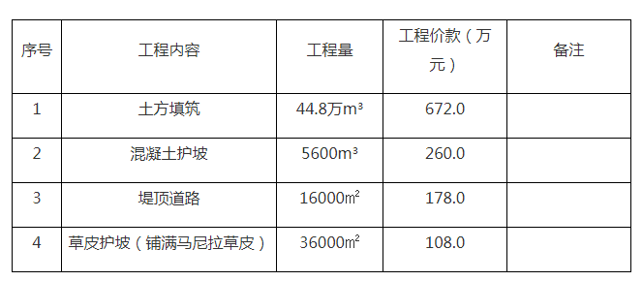
表5-1 主要工程内容、工程量及工程价款
施工过程中发生如下事件：
事件一：施工单位根据现场具体情况，将土方填筑、混凝土护坡、堤顶道路、草皮护坡工程施工分别划分为4个、2个、2个、2个作业组，具体情况如表5-2所示。

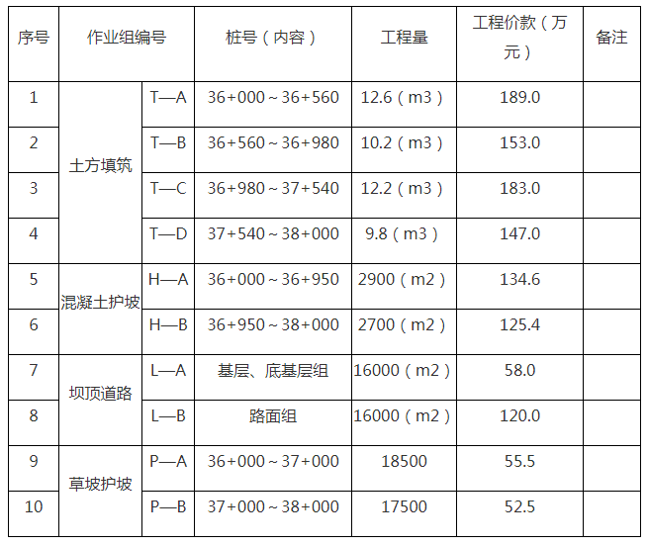
表5-2 堤防合同段作业划分
主体工程开工前，项目法人组织监理、设计、施工等单位对本合同段工程进行了项目划分。分部工程项目划分时，要求同种类分部工程的工程量差值不超过50%，不同种类分部工程的投资差额不超过1倍。
事件二：因现有水利水电工程单元工程质量评定标准中无草皮护坡质量标准，施工单位在开工前组织编制了草坡护坡工程质量标准，由本工程质量监督机构批准后实施。
事件三：工程开工后，施工单位按规范规定对土质堤基进行了清理。
事件四：土方填筑开工前，对料场图样进行了击实试验，得出土料最大干密度为1.60g/cm3，设计压实度为95%。某土方填筑单元工程的土方填筑碾压工序干密度检测结果如表5-3所示，表中不合格点分布不集中；该工序一般项目检测点合格率为92%，且不合格点不集中；各项报验资料均符合要求。
事件五：施工至2013年5月底，本合同段范围内容的工程项目已全部完成，所包括的分部工程已通过了验收，设计要求的变形观测点已测得初始值并在施工期进行了观测，施工中未发生质量缺陷。据此，施工单位向项目法人申请合同工程完工验收。
表5-3 某土方填筑单元工程碾压工序干密度监测记录
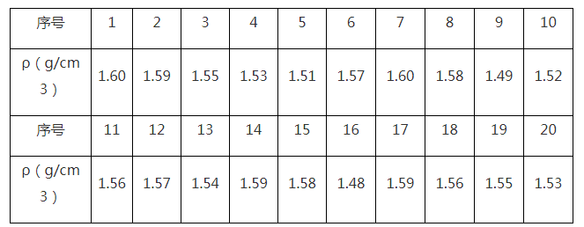
问题：
1.根据背景资料，请指出本合同段单位工程、分部工程项目划分的具体结果，并简要说明堤防工程中的单位工程、分部工程项目划分原则。
2.根据《水利水电工程单元工程施工质量评定表填表说明与示例（试行）》（办建管[2002]182号文），指出并改正事件二的不妥之处。
3.根据《堤防工程施工规范》（SL260-98），说明事件三堤防清基的主要技术要求。
4.根据《水利水电工程单元工程施工质量验收评定标准-堤防工程》（SL634—2012），评定事件四中碾压工序的质量等级并说明理由。
5.根据《水利水电建设工程验收规程》（SL223—2008），除事件五所述内容外，合同工程完工验收还应具备哪些条件？
答案：
1、单位工程划分为1个，分部工程划分为9个，其中道路为1个；
单位工程按招标标段或工程结构划分，分部工程按长度或功能划分。
2、施工单位组织不妥。
改正：由项目法人组织监理、设计及施工单位按水利部有关规定进行编制和报批；
市质监站批准不妥。
改正：须经省级以上水利工程行政主管部门或其委托的水利工程质量监督机构批准。
3、《堤防工程施工规范》（SL260-98）第5.2条规定，堤基清理的主要技术要求包括：（1）堤基基面清理范围包括堤身、铺盖、压载的基面，其边界应在设计基面边线外30~50cm。（2）堤基表层不合格土、杂物等必须清除，堤基范围内的坑、槽、沟等，应按提身填筑要求进行回填处理。（3）堤基开挖、清除的弃土、杂物、废渣等，均应运到指定的场地堆放。（4）基面清理平整后，应及时报验。基面验收后应抓紧施工，若不能立即施工时，应做好基面保护，复工前应再检验，必要时须重新清理。
4、碾压工序的质量等级为优良；
理由如下：（1）主控项目。土料设计压实度1.6*95%=1.52（g/cm³），其中有3个点不合格（1.49、1.48、1.51）合格率=85.0%；同时不合格试样全部不低于设计压实度值96%，（1.52*96%=1.46g/cm³）的要求；（2）一般项目合格率为92%>90%，且不合格点集中。（3）各项报验资料均符合要求。
5、合同工程完工验收还应具备下列条件：合同项目已按合同约定完成；单位工程验收；工程质量缺陷已按要求处理；工程完工结算已完成；施工现场已经进行清理；档案资料已按要求整理完毕。

【考点来源】1F420071 水利水电工程项目划分的原则
1F420074水利水电工程单元工程质量等级评定标准
1F417011 堤身填筑施工方法
1F420074水利水电工程单元工程质量等级评定标准
1F420082水利工程项目法人验收的要求

【2013年真题】
（一）背景资料
某大(2)型水库工程主要由主坝、副坝、溢洪道、放水洞、电站等建筑物组成，其中主坝为混凝土重力坝，最大坝高75m。本工程施工混凝土运输主要采用混凝土泵和塔机;溢洪道和电站上部预制构件采用起重机吊装;放水洞采用光面爆破法施工;电站机组采用厂房内的桁车安装。在施工过程中发生下列事件：
事件一：为加强工程施工质量与安全控制，项目法人组织制定了应急救援预案，组织成立了质量与安全事故应急处置指挥部，施工单位项目经理人指挥，项目监理部、设计代表处的安全分管人员为副指挥。
事件二：为避免主坝在施工过程中产生贯穿性裂缝，施工单位采取了减少混凝土的发热量、降低混凝土的入仓温度、加速混凝土散热等多项温控措施。
事件三：在溢洪道上部预制构件安装过程中，由于设备故障，起重机吊装的预制件突然坠落，致1人死亡、2人重伤、1人轻伤。事故发生后，施工单位项目经理立即向项目法人报告。在事故调查中发现，起重机操作人员没有相应的资格证书。
问题：
1.根据《水利工程建设重大质量与安全事故应急预案》，指出事件一中质量与安全事故应急处置指挥部组成人员的不妥之处。该指挥部应由哪些人员组成?
2.根据《水利工程建设安全生产管理规定》，事件一中项目法人组织制定的应急救援预案包括哪些主要内容?
3.事件二中施工单位可采取哪些具体措施以减少混凝土的发热量?
4.根据《水利工程建设安全生产管理规定》，事件三中安全事故发生后，施工单位还应立即向哪些部门或机构报告?本工程哪些施工人员应取得特种作业操作资格证书？
答案：
1.不妥之处:
(1)施工单位项目经理任指挥。
(2)项目监理部、设计代表处的安全分管人员为副指挥。指挥部组成人员包括:指挥一一项目法人(建设单位)主要负责人。副指挥：工程各参建单位(或施工单位、监理单位、设计单位)主要负责人。
(3)成员一一工程各参建单位(或施工单位、监理单位、设计单位)有关人员。
2.应急援的组织机构、人员配备、物资准备、人员财产救援措施、事故分析与事故报告
3.减少混凝土发热量的具体措施有:选用低发热量水泥；掺加粉煤炭灰；用低流态或无坍落度干硬性贫混凝土；掺高效外加剂(或高效减水剂)；增大骨料粒径、改善骨料级配减少每立方米混凝土的水泥用量。
4.施工单位还应立即向安全生产监督管理部门、水行政主管部门(机构)、特种设备安全监督管理部门报告。应取得特种作业操作资格证书的人员有:垂直运输机械作业人员、安装拆卸工、爆破作业人员、起重信号工、登高架设作业人员。

【考点来源】1F431024防汛抗洪的组织要求
1F420140 水利水电工程项目综合管理案例

(二)背景资料
施工单位承包某中型泵站，建筑安装工程内容及工程量见表2，签订的施工合同部分内容如下：
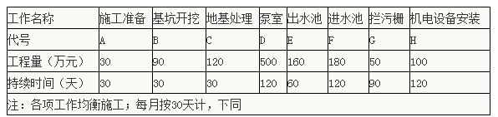
签约合同价1230万元;工程预付款按签约合同价的10%一次性支付，从第3个月起，按完成工程量的20%扣回，扣完为止;质量保证金按5%的比例在月进度款中扣留。
开工前，项目部提交并经监理工程师审核批准的施工进度计划如图2。施工过程中，监理工程师把第90天及第120天的工程进度检查情况分别用进度前锋线记录在图2中。
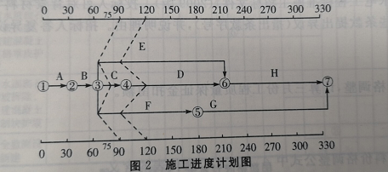

项目部技术人员对进度前锋线进行了分析，并从第四个月起对计划进行了调整，D工作的工程进度曲线见图3
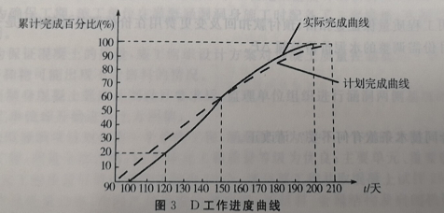

在机电设备安装期间，当地群众因征地补偿款未及时兑现，聚众到工地阻挠施工，并挖断施工进场道路，导致施工无法进行，监理单位未及时作出暂停施工指示。经当地政府协调，事情得到妥善解决。施工单位在暂停施工1个月后根据监理单位通知及时复工。
问题：
1.根据图2，分析C、E和F工作在第90天的进度情况(分别按"X工作超额或拖欠总工程量的X%，提前或拖延X天"表述);说明第90天的检查结果对总工期的影响。
2.指出图3中D工作第120天的进度偏差和总赶工天数。
3.计算第4个月的已实施工程的价款、预付款扣回、质量保证金扣留和实际工程款支付金额。
4.针对背景资料中发生的暂停施工情况，根据《水利水电工程标准施工招标文件》(2009年版)，承包人在暂停施工指示方面应履行哪些程序?
答案：
1.C工作拖欠总工程量50%，拖延15天；E工作施欠总工程量的50%，拖延30天；F工作施欠总工程量的25%，拖延30天；影响总工期15天。
2.D工作总赶工时间20天。在第120天，D工作进度拖廷10%。
3.第4个月实际完成工程量:Eエ作80万元、C工作60万元、Dエ作100万元、F工作45万元。
第 4个月已实施工程的价款:80+60+100+45=285 (万元)。
第4个月预付款扣回:285×20%=57(万元)。
第4个月质量保证金扣留:285×5%=14.25(万元)。
第4个月实际エ程款支付:285-57-14.25=213.75(万元)。
4.针对该情况，承包人应先暂停施工，并及时向监理人提出暂停施工的书面申请，承包人按监理人答复意见处理，若监理人在接到申请的24小时内未答
复，视为同意承包人的暂停施工的请求。
【考点来源】1F420035施工合同管理
1F420033发包人的义务和责任
（三）背景资料
某河道治理工程主要建设内容包括河道裁弯取直(含两侧新筑堤防)、加高培厚堤防、新建穿堤建筑物及跨河桥梁。堤防级别为1级。堤身采用黏性土填筑，设计压实度为0.94，料场土料的最大干密度为1.68g/cm3。堤后压重平台采用砂性土填筑。工程实施过程发生下列事件：
事件一：根据《堤防工程施工规范》(SL260-98)，施工单位对筑堤料场的土料储量和土料特性进行了复核。
事件二：施工组织设计对相邻施工堤段垂直堤轴线的接缝和加高培厚堤防堤坡新老土层结合面均提出了具体施工技术要求。
事件三：在堤防填筑过程中，施工单位对已经压实的土方进行了质量检测，检测结果见表2。
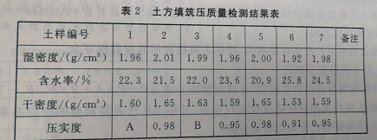

事件四：工程完工后，竣工验收主持单位组织了竣工验收，成立了竣工验收委员会。验收委员会由竣工验收主持单位、有关地方人民政府和部门、有关水行政主管部门和流域管理机构、质量和安全监督机构、项目法人、设计单位、运行管理单位等的代表及有关专家组成。竣工验收委员会同意质量监督机构的质量核定意见，工程质量等级为优良。
问题：
1.指出事件一中料场土料特性复核的内容。
2.根据《堤防工程施工规范》(SL260-98)，事件二中提出的施工技术要求应包括哪些主要内容?
3.计算表3中A、B的值(计算结果保留两位小数);根据《堤防工程施工质量评定与验收规程》(SL239-1999)，判断此层填土压实质量是否合格，并说明原因(不考虑检验的频度)。
4.指出事件四中的不妥之处，并改正。
答案：
1.土颗粒组成、黏性土的液塑限和击实、砂性土的相对密度等。
2.垂直堤轴线的接缝:应以斜面相接，坡度可采用1:3~1:5。垂直堤轴线方向的各种接缝，应以斜面相接，坡度可采用1:3~1:5，高差大时宜用缓坡。垂直堤轴线的堤身接缝碾压时，应跨缝搭接碾压，其搭接宽度不小于3.0m。
老堤加高培厚结合面必须清除各种杂物，应随填筑面上升进行削坡，并削至质量合格层；削坡合格后，应控制好结合面土料的含水量，边刨毛、边铺土、边压实。
3.压实度A为1.60/1.68=0.95；B为1.63/1.68=0.97。加高培厚堤防，堤防级别为Ⅰ级，采用黏性土填筑，设计压实度为0.94时，该工程的合格率=6/7=85.7%>85%，且<90.0%，应为合格。
4.(1)工程完工后组织竣工验收不妥。竣工验收应在工程建设项目全部完成并满足一定运行条件后1年内进行。
(2)验收委员会组成人员不妥。不应包括项目法人和设计单位代表。
(3)验收委员会认定质量结果为优良不妥，质量结论应为合格。
(4)竣工验收委员会同意质量监督机构的质量核定意见不妥。竣工验收委员会应讨论并通过竣工验收鉴定书，验收委员会委员和被验收单位代表在竣工验收鉴定书上签字、竣工验收会议的成果性文件是竣工验收鉴定书。

【考点来源】1F420084水利工程竣工验收的要求
1F420074水利水电工程单元工程质量等级评定标准
1F420084水利工程竣工验收的要求
1F417011 堤身填筑施工方法
（四）背景资料
XX省某大型水闸工程招标文件按《水利水电工程标准施工招标文件》(2009年版)编制，部分内容如下：
1.第二章 投标人须知
①投标人须将混凝土钻孔灌注桩工程分包给XX省水利基础工程公司;
②未按招标文件要求提交投标保证金的，其投标文件将被拒收;
③投标报价应以XX省水利工程设计概(估)算编制规定及其配套定额为编制依据，并不得超过投标最高限价;
④距投标截止时间不足15日发出招标文件的澄清和修改通知，但不实质性影响投标文件编制的，投标截止时间可以不延长;
⑤投标人可提交备选投标方案，备选投标方案应予开启并评审，优于投标方案的备选投标方案可确定为中标方案;
⑥投标人拒绝延长投标有效期的，招标人有权收回其投标保证金。
2.第四章 合同条款及格式
①仅对水泥部分进行价格调整，价格调整按公式△P=P₀（A+B×F_{t}/F₀-1）计算（相关数据依据中标人投标函附录价格指数和权重表，其中△P代表需调整的价格差额， P₀指付款证书中承包人应得到的已完成工程量的金额） 。
②工程质量保证金总额为签约合同价的 5％，按 5％的比例从月工程进度款中扣留。
3.第七章 合同技术条款
混凝土钻孔灌注桩工程计量和支付应遵守以下规定：
①灌注桩按招标图纸所示尺寸计算的桩体有效长度以延长米为单位计量， 由发包人按 《工程量清单》相应项目有效工程量的每延长米工程单价支付；
②灌注桩成孔成桩试验、 成桩承载力检验工作所需费用包含在 《工程量清单》 施工临时工程现场试验费项目中，发包人不另行支付；
③校验施工参数和工艺、埋设孔口装置、造孔、清孔、护壁以及混凝土拌合、运输和灌注等工作所需的费用，包含在《工程量清单》相应灌注桩项目有效工程量的工程单价中， 发包人不另行支付；
④灌注桩钢筋按招标图纸所示有效重量以吨位单位计量， 由发包人按 《工程量清单》 相应项目有效工程量的每吨工程单价支付。搭接、 套筒连接、 加工及损耗等所需费用，发包人另行支付。
经过评标，某投标人中标，与发包人签订了施工合同，投标函附录价格指数和权重如表 4所示。
表 4中标人投标函附录价格指数和权重表
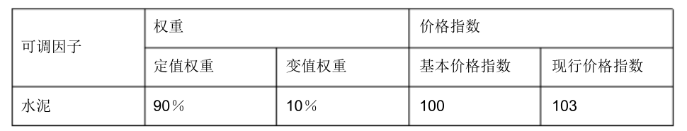
工程实施中，三月份经监理审核的结算数据如下：已完成原合同工程量清单金额 300 万元，扣回预付款 10 万元，变更金额 6 万元（未按现行计价）。
问题：
1.根据《水利水电工程标准施工招标文件》 （2009 年版），投标人可对背景材料“第二章投标人须知”中的哪些条款提出异议（指出条款序号） ，并说明理由，招标人答复异议的要求有哪些？
2.若不考虑价格调整，计算三月份工程质量保证金扣留额。
3.指出背景材料价格调整公式中 A、B、F_{t}、F₀ 所代表的含义。
4.分别说明工程质量保证金扣留、预付款扣回及变更费用在价格调整计算式，是否应计入P₀ ？计算 3 月份需调整的水泥价格差额△ P。
5.根据《水利水电工程标准施工招标文件》 （2009 年版），指出并改正背景材料“第七章合同技术条款”中的不妥指出。（计算结果保留两位小数）
答案：
1.(1)理由:招标人一般不得指定分包人。
(3)理由:招标人不得指定投标报价编制依据。
(5)理由:只有中标人的备选投标方案才子开启并评审。
招标人应当自收到异议之日起3日内作出答复；作出答复前，应当暂停招标投标活动
2.三月份质量保证金扣留额=(300+6)×5%=15.3(万元)。
3.A代表定值权重或不调部分权重；B代表可调因子的变值权重或可调部分的权重；F_{t}代表可调因子的现行价格指数，或付款证书相关周期最后一天的前42天的可调因子的价格指数；F₀代表可调因子的基本价格指数，或基准日期的可谓因子的价格指数。
4.(1)预付款扣回不计入；工程质量保证金扣留不计入；变更(未按现行价格计价)计入。
(2)需调整的价格差额△P=306×(90%+10%×103/100一2)=0.92(万元)。
5.(1)灌注桩和钢筋计量依据招标图纸不安；应为施工图纸。
(2)灌注桩按桩体有效长度以延长米单位计量不要；应按桩体有效体积以立方米为单位计量。
(3)灌注桩成孔成桩试验、在桩承载力检验工作需费用包含在《工程量清单》施工临时现场试验费项 目中不要；应包含在《工程量清单》相应灌注桩项目有
效工程量的工程单价中。
(4)搭接、套筒连接、加工及安装过程的损耗费用发包人另行支付不安；搭接、套简连接、加工及安装过程的损耗费用包含在项目有效工程量的每吨工程单
价中，发包人不另行支付。

【考点来源】1F420031 水利行业施工招标投标的主要要求
1F420035施工合同管理
1F420113施工阶段成本管理

（五）背景资料
某平原地区水库除险加固工程由大坝、泄洪闸、灌溉涵洞、溢洪道等建筑物组成，大坝为均质土坝，长 1100m，最大坝高 18m。其除险加固主要内容：①培厚背水坡土方及加高坝顶；②拆除重建坝顶道路；③新建坝顶混凝土防浪墙；④加固泄洪闸；⑤拆除重建灌溉涵洞；⑥拆除背水坡砌石护坡， 重建混凝土框格草皮护坡； ⑦拆除迎水面砌石护坡， 重建混凝土预制块护坡；⑧新建安全监测设施等。工程所在地区 6、7、8 三个月为汛期，非汛期施工导流标
准为 5 年一遇，泄洪闸及灌溉涵洞均可满足非汛期导流要求。本工程于 2009 年 10 月开工，2011 年 4 月底结束。
灌溉涵洞由 6 节洞身组成，断面尺寸均为 12m×4m×3m（长×宽×高） ，洞内四角设有0.5m×0.5m 的贴角，洞身编号从迎水侧至背水侧依次为 a～f。
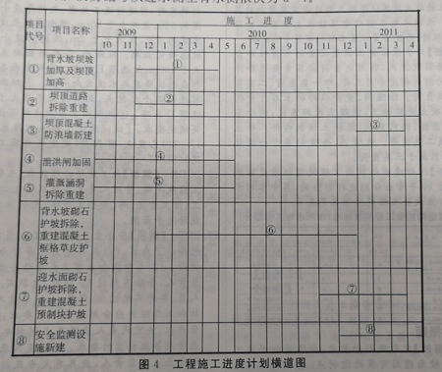

工程施工中发生了如下事件：
事件一：施工单位根据总体进度目标编制了本工程施工进度计划横道图，如图 4所示。
事件二： 为确保工期， 施工单位在灌溉涵洞洞身施工时配备了 3 套模板， 并制定了混凝土施工措施计划。
事件三： 为保证混凝土的质量， 施工组织设计方案对混凝土质量控制提出了具体要求， 列出了混凝土拌合物可能出现不合格料的情况。
事件四： 当洞身混凝土强度达到设计要求后， 监理单位组织进行了涵洞两侧基坑的隐蔽单元工程验收，施工单位即开始进行土方回填。
事件五： 灌溉涵洞项目划分为一个单位工程， 涵洞洞身为其中一个分部工程。 该分部工程共有 24 个单元工程，质量全部合格， 18 个单元工程质量等级为优良；主要单元、重要隐蔽单元工程共 12 个，单元工程质量等级达到优良的为 10 个；该分部工程取混凝土事件 26 组，事件质量合格；机电产品质量合格，中间产品质量全部合格，原材料、金属结构及启闭机制造质量合格；该分部工程施工中未发生过质量事故。
问题：
1.根据事件一，指出横道图中施工进度计划的不妥之处（不考虑工作持续时间） ，并简要说明理由。
2.根据事件二，为确保工期，指出 6 节涵洞洞身适宜的施工顺序（用编号表示） ；说明浇筑止水部位混凝土的注意事项。
3.根据事件二，指出每节涵洞洞身适宜的混凝土浇筑仓数及相应部位。
4.根据《水工混凝土施工规范》 （DL/T 5144－2001），分析本工程混凝土拌合物可能出现不合格料的情况有哪几种？
5.根据《碾压式土石坝施工规范》 （ DL/T 5129－2001），指出事件四种涵洞两侧回填土的施工技术要求。
6.根据事件五，评定该分部工程质量等级，并简要说明理由。

答案：
1.(1)④与⑤同时施工不妥；因④与⑤在非汛期施工中要互为导流
(2)②比①提前完工不妥；因②中的道路重建完工时间必须在①完成之后
(3)⑥比①开工迟不妥；应先开工⑥中的拆除部分后再开工①。
(4)⑦在汛期后开工不妥；应在2010年汛期开始前完工。
2.先a、c、e；再b、d、f(或先b、d、f再a、c、e)。
浇筑止水部位混凝土的注意事项包括:
(1)止水片高程处，不得设置施工缝。
(2)混凝土浇筑时，不得冲撞止水片。
(3)振捣器不得触及止水片。
(4)嵌固止水片的模板应适当推迟拆模时间。
3.洞身分两仓浇筑，底板及侧墙下部(贴角部位)和侧墙上部及顶板
4.混凝土拌合物可能出现不合格料的情况有:
(1)错用配料单，质量不满足要求。
(2)配料时任一种材料计量失控或漏配。
(3)拌合不均匀(或夹生料)。
(4)出机口混凝土坍落度超过最大允许值。
5.涵洞两侧回填土施工技术要求有:
(1)填筑前，混凝土表面乳皮、粉尘及其上附着物必须清除千净。
(2)应先洒水湿润混凝土表面，并边涂浓泥浆、边铺土、边压实。
(3)泥浆土与水质量比值1:2.5~1:3.0通过实验确定。
(4)泥浆涂刷高度必须与铺土厚度一致，并应与下部涂层相衔接，严禁泥浆干涸后铺土和压实。
(5)压实机具应采用振动夯、蛙夯或小型振动碾等
(6)填土面与涵洞侧壁混凝土表面脱开时必须予以清除重填。
(7)涵洞两侧填土应保持均衡上升。
6.合格。单元工程化良率=18/24=75.0%，但主要单元、重要隐单元工程质量优良率10/12=83.3%<90%。
【考点来源】1F420103 水利水电工程施工进度计划
1F418012水闸主体结构的施工方法
1F420073 水利水电工程施工质量评定的要求

【2012年真题】
( 一)背景资料
某水库枢纽工程有大坝、溢洪道、引水洞和水电站组成。水库大坝为黏土心墙土石坝，最大坝高为 70m。在工程施工过程中发生以下事件：
事件一： 为加强工程施工安全生成管理， 施工单位根据 《水利工程建设安全生产监督检查导则》 ( 水安监 [2011]475 号) ，制定了安全生产管理制度，对危险源分类、识别管理及应对措施作出详细规定，同时制定了应急救援预案。
事件二：施工单位报送的施工方案部分内容如下： 选用振动碾对坝体填筑土料进行压实;施工前通过碾压实验确定土料填筑压实参数： 坝体填筑时先进行黏土心墙填筑， 待心墙填筑完成后，再进行上下游反滤料及坝壳料填筑，并分别进行碾压。
事件三：某天夜间在进行水电站厂房混凝土浇筑时，现场灯光昏暗，一工人在距地面13m高的作业处攀爬脚手架，不慎跌落，直接坠地死亡。
问题：
1. 简单说明事件一中施工单位制定的安全生产管理制度应包括哪几项主要内容?
2. 简单说明事件二中施工单位通过碾压试验， 确定的黏土心墙土料填筑压实参数主要包括哪些?
3. 指出事件二中坝体填筑的不妥之处，并说明正确做法。
4. 指出事件三中高处作业的级别和种类 ; 简要分析该高处作业施工中可能存在的安全隐患; 根据《水利工程建设重大质量与安全事故应急预案》 ( 水建管 [2006]202 号) ，指出该安全事故等级。
答案：
1.安全生产管理制度主要包括:安全生产例会制度、隐患排查制度、事故报告制度、培训制度。
2.土料填筑压实参数主要包括:碾压机具的重量(或碾重)、土料的含水量、碾压遍数、铺土厚度、震动频率、行走速率。
3.不妥之处:
(1)先进行黏土心墙填筑，再进行上下游反滤料及坝壳料填筑；
(2)分别进行碾压。
正确做法: 黏土心墙应同上下游反滤料及坝壳料平起填筑，跨缝碾压。
4.(1)高处作业级别为二级高处作业；种类为特殊高处作业(或夜间高处作业)。
(2)安全隐患:照明光线不足(或灯光昏暗)；未设安全网(或安全网不符合要求)；作业人员未系安全带(或安全带不符合要求)；工人违章作业(或攀爬脚手架)。
(3)安全事故等级:Ⅳ级(较大质量与安全事故)。

【考点来源】1F420053 水利工程勘察设计与监理单位的安全生产责任
1F415012 土石坝填筑的施工辗压试验
1F419001 水利水电工程施工场区安全要求
1F420140 水利水电工程项目综合管理案例

( 二)背景资料
某水库枢纽工程除加固的主要内容有： ①八级帷幕灌浆 ; ②坝顶道路再建 ; ③上游护坡重建; ④上游坝体培厚 ; ⑤发电隧洞加固 ; ⑥泄洪隧洞加固 ; ⑦新建混凝土截渗墙 ; ⑧下游护坡拆除重建 ; ⑨新建防浪墙。合同规定：
(1) 签约合同价为 2800 万元，工期 17 个月，自 2008 年 11 月 1 日至 2010 年 3 月 30日。
(2) 开工前发包人向承包人按签约合同的 10%支付工程预付款，预付款的扣回与还清按公式 R=A(C-F₁S)/[(F₂-F₁)S] 计算， F₁ 为 20%、F₂ 为 90%。
(3) 从第一个月起，按进度款的 5%扣留工程质量保证金。
当地汛期为 7～9 月份，根据批准的施工总体进度计划安排，所有加固工程均安排在非汛期施工。其中“上游护坡重建”在第一个非汛期应施工至汛期最高水位以上，为此在第一个非汛期安排完成工程量的 80%，剩余工程量安排在第二个非汛期施工。 承包人编制了第一、二个非汛期的施工网络进度计划图如下，其中第二个非汛期计划在 2009 年 10 月 1 日开工。该计划上报并得到批准。
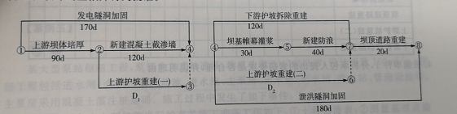
工程按合同约定如期开工。施工过程中发生的如下事件：
事件一：由于设计变更，发包人未能按期提供图纸，致使“新建防浪墙”在 2009 年 12月 30 日完成， 因设备闲置等增加费用 2 万元。 据此承包人提出了顺延工程 20 天，增加费用2 万元的索赔要求。
事件二：至 2009 年 12 月份，累积完成合同工程量 2 422 万元。监理人确认的 2010 年1 月份完成工程量清单中的项目包括：“泄洪隧洞加固” 142 万元，“下游护坡拆除重建”82 万元。

问题：
1. 根据批准的施工网络进度计划，分别指出“发电隧洞加固”、 “新建混凝土截渗墙”最早完成的日期。
2. 按均衡施工原则，确定施工网络进度计划中 D₁ 、D₂ 的值，并指出“上游护坡重建 ( 一) ”的最早完成日期。
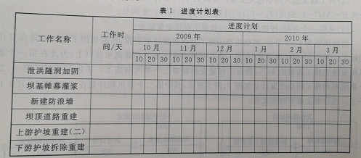
3. 下表所示， 根据第二个非汛期的施工网络进度计划， 在答题纸上绘制第二个非汛期施工进度的横道图 ( 按最早时间安排 ) 。

4. 根据事件一，分析承包人提出的索赔要求是否合理，并说明理由。
5. 根据事件二，分别计算 2010 年 1月份的工程进度款、工程预付款扣回额、工程质量保证金扣留额、发包人应支付的工程款。
答案：
1.“发电隧洞加固”的最早完成日期为2009年4月20日，“新建混凝土截渗墙”的最早完成日期为2009年5月30日。
2.D为128天，D2为32天。“上游护坡重建(一)”最早完成日期为2009年6月8日。

3.第二个非汛期施工进度计划横道图如图4所示 。
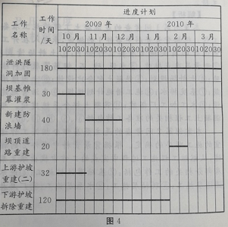

4.事件1的责任方为发包人，该工作为非关键工作，总时差为90天，不影响总工期，所以顺延工期20天的索赔要求不合理。增加费用2万元的索赔要求合理。
5.(1)工程进度款:142+82=224(万元)。
(2)工程预付款扣回金额:
至2009年12月份，累计工程预付款的扣回全额为:
R₁₂=(2422-2800×20%)×(2800×10%)/[(90%一20%)×2800]=266(万元)。
至2010年1月份，累计工程预付款的扣回金额为:
R₁=(2422+224-2800×20%)X(2800×10%)/[(90%-20%)×2800]=298(万元)。
因为298>2800×10%，故工程预付款扣回金额为2800×10%-266=14(万元)。
(3)工程质量保证金扣留额:224X5%=11.2(万元)。
(4)发包人应支付的工程款:224-14-11.2=198.8(万元)。
【考点来源】1F420103 水利水电工程施工进度计划
1F420035施工合同管理
( 三)背景资料
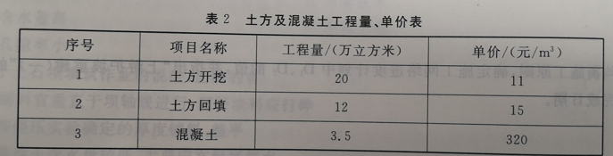
某枢纽工程由节制闸、船闸和新筑堤防组成，节制闸 14 孔，每孔净宽 10m，设计流量; 船闸闸室长 120m，船闸净宽 10m; 新筑堤防长 3000m。某投标人中标并与发包人签订了施工合同。合同约定工程预付款为签约合同价的 20%。投标文件中部分土方及混凝土工程量、单价见下表：
表中未列出的合同其他项目工程款为 2000 万元。
承包人编制并经监理人批准的进度计划为：
第 1～4 个月进行土方工程施工， 第 5 个月开始浇筑混凝土， 混凝土采用拌合站拌合 ( 拌合站安装、调试需 1 个月时间完成 ) 。
工程开工后， 承包人根据监理人批准的进度计划， 立即组织进场了部分设备， 其中包括：挖掘机 2 台，推土机 2 台，自卸汽车 10 辆，拌合站 1 套。监理单位按合同发布了开工令。
工程实施过程中，发生了下列事件：
事件一：工程开工后，由于征地工作受阻未及时提供施工场地，使土方工程开工滞后 1个月， 承包人提出了书面索赔意向书报送监理人。 监理人签收了意向书， 并指示承包人调整土方工程施工进度计划， 混凝土浇筑施工计划不变。 承包人提出的设备索赔费用包括 2 台挖掘机、2 台推土机、 10 辆自卸汽车和 1 套拌合站进场后 1 个月的闲置费用。
事件二：闸首设计建基面为岩石，开挖到建基面时，未见岩石出露，补充勘测发现建基面以下为 2m厚软土， 其下才为岩层， 为此设计单位提出对此 2m厚的软土采用碎石土换填处理并提出变更设计。碎石土单价中的直接工程费为 30 元/ 立方米。
事件三：在新筑堤防填筑过程中，遇阴雨天气，承包人根据施工措施计划，对填筑面采取措施，以尽量减小阴雨天气对工程的影响。
问题：
1. 计算本工程的工程预付款。依据《水利水电工程标准施工招标文件》 (2009 年版) ，首次支付工程预付款需要满足哪些条件?
2. 指出事件一中承包人的索赔要求是否合理 ?索赔的费用组成是否合理 ?并分别说明理由。
3. 根据《水利工程设计概 ( 估) 算编制规定》 ( 水总[2002]116 号) ，计算事件二中的碎石土单价 ( 其他直接费费率为 2%，现场经费费率为 8%，间接费费率为 9%，企业利润率为 7%，税率为 3.41%;计算结果保留两位小数 ) 。
4. 根据《堤防工程施工规范》 (SL 260—1998)，指出事件三中承包人对填筑面应采取的措施。
答案：
1.签约合同价款为:20×11+12×15+3.5×320+2000=3520(万元)。
工程预付款为:3520×20%=704(万元)。
首次支付工程预付款的条件是:
(1)付款时间应在合同协议书签订后，承包人向发包人提交了银行出具的工程预付款保函(担保)；
(2)监理人出具付款证书
2.(1)承包人的索赔要求合理。理由:提供施工场地是发包人的责任
(2)索赔的费用组成不合理。理由:拌合站闲置按计划不在事件1的影响之内。3.(1)间接费=直接工程费×间接费率=30*9%=2.70(元/m³)。
(2)企业利润=(直接工程费十间接费)×利润率=(30+2.70)×7%=2.29(元/m³)。
(3)税金
=(直接工程费+间接费+企业利润)X税率=(30+2.70+2.29)×3.41%
=1.19(元/m³)。
碎石土的单价为:30+2.7+2.29+1.19=36.18(元/m³)。
4.施工单位应采取的措施:雨前应及时压实已填筑的作业面，并做成中央凸起向两侧微倾；雨中禁止行人和车辆通行；雨后晾晒复压检验合格后继续填筑。

【考点来源】1F420035施工合同管理
1F420112投标阶段成本管理

( 四)背景资料
某枢纽工程施工招标文件依据《水利水电工程标准施工招标文件》 (2009 年版) 编制，其中工程量清单采用工程量清单计价规范格式编制。 管理房装饰装修工程以暂估价形式列入工程清单。
投标人甲编制的该标段投标文件正本 1 份，副本 3 份。正本除封面、封底、目录和分隔页外的其他页， 均只加盖了单位章并由法定代表人的委托代理人签字。 投标人乙中标， 并与招标人签订了施工合同。其中，工程项目总价表内容如下表：

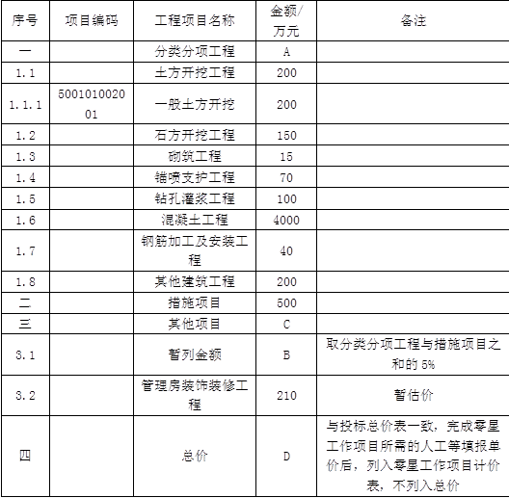
合同约定，质量保证金按签约合同价的 5%计取，管理房装饰装修工程必须通过招标方式选择承包单位，并允许将外幕墙分包。
管理房装饰装修工程招标中， 投标人丙拟将外幕墙分包， 填报了拟分包情况表， 明确分包项目、工程量、拟投入的人员和设备。
问题：
1. 根据《水利水电工程标准施工招标文件》 (2009 年版) ，指出投标人甲的投标文件在签字盖章和份数方面的不妥之处并改正。
2. 工程项目总价表中项目编码 “500101002001” 各部分所代表的含义是什么 ?除人工外，零星工作项目计价表包含的项目名称还有哪些?
3. 指出工程项目总价表中 A、B、C、D 所代表的金额。
4. 根据《水利水电工程标准施工招标文件》 (2009 年版) ，指出本合同质量保证金退还的时间节点及相应金额。
5. 指出管理方装饰装修工程招标的组织主体。 投标人丙的投标文件中。 关于外幕墙分包需提供的材料还有哪些?

答案：
1.(1)签字盖章不完整，已标价工程量清单还需要注册水利工程造价工程师加盖已标价工程量清单执业印章。
(2)副本数量不够，副本应为4份。
2.(1)ー、二为水利工程顺序码；三、四为专业工程顺序码；五、六为分类エ程顺序码；七、八、九为分项工程顺序码；十至十二位为清单项目名称顺序码。
(2)材料、机械。
3.A代表4775万元，B代表263.75万元，C代表473.75万元，
D代表5748.75万元。
4.质量保证金金额:5748.75×5%=287.44(万元)。
(1)合同工程完工证书颁发后14天内，退还143.72万元。
(2)工程质量保修期满后30个工作日内，退还143.72万元。
(3)工程质量保修期满，承包人没有完成缺陷责任，发包人有权扣留与未履行责任剩余工作所需金额相应的质量保证金余额，并有权延长缺陷责任期，直至完成剩余工作为止。
5.（1）若承包人不具备承担暂估价项目的能力或具备承担暂估价项目的能力但明确不参与投标的，由发包人和承包人组织招标。
若承包人具备承担暂估价项目的能力且明确参与投标的，由发包人组织招标。
（2）分包协议、分包人的资质证书、营业执照复印件。

【考点来源】1F420112投标阶段成本管理
1F420035施工合同管理
1F420084水利工程竣工验收的要求
( 五)背景资料
某大型泵站枢纽工程，泵型为立式轴流泵，装机功率 6×1850kW，设计流量 150 ㎡/s 。枢纽工程包括进水闸 ( 含拦污栅 ) 、前池、进水池、主泵房、出水池、出水闸、变电站、管理设施等。主泵房采用混凝土灌注桩基础。施工过程中发生了如下事件：
事件一：承包人在开工前进行的有关施工准备工作如下：①土料场清表 ; ②测量基准点接收; ③水泥、 砂、石、钢筋等原材料检验 ; ④土料场规划 ; ⑤混凝土配合比设计 ; ⑥上围堰填筑; ⑦基坑排水 ; ⑧施工措施计划编报 ; ⑨生活营地建设 ; ⑩木工加工厂搭建 ;⑪混凝土拌合系统建设。
事件二： 枢纽工程施工过程中完成了如下工作： ①前池施工 ; ②基础灌注桩施工 ; ③出水池施工 ; ④进水流道层施工 ; ⑤联轴层施工 ; ⑥进水闸施工 ; ⑦出水闸施工 ; ⑧水泵层施工 ; ⑨拦污栅安装 ; ⑩进水池施工 ;⑪厂房施工 ;⑫ 电机层施工。
事件三：主泵房基础灌注桩共 72 根，项目划分为一个分部工程且为主要分部工程，该分部工程划分为 12 个单元工程，每个单元工程灌注桩根数为 6 根。质量监督机构批准了该项目划分， 并提出该灌注桩为重要隐蔽单元工程， 要求质量评定和验收时按每根灌注桩填写重要隐蔽单元工程质量等级签证表。
事件四： 进水池左侧混凝土翼墙为前池及进水池分部工程中的一个单元工程。 施工完成后，经检验，该翼墙混凝土强度未达到设计要求，经设计单位复核，不能满足安全和使用功能要求，决定返工重做，导致直接经济损失 35 万元，所需时间 40d。返工重做后，该单元工程质量经检验符合优良等级标准， 被评定为优良， 前池及进水池分部工程质量经检验符合优良等级标准，被评定为优良。
事件五： 该工程竣工验收前进行了档案专项验收。 档案专项验收的初步验收和正式验收分别由监理单位和项目法入主持。
问题：
1. 指出事件一中直接为混凝土工程所做的施工准备工作 ( 用工作编号表示，如①、② ) 。
2. 指出事件二中主泵房部分相关工作适宜的施工顺序 ( 用工作编号和箭头表示，如①→②) 。
3. 根据《水利水电工程施工质量评定规程 ( 附条文说明 ) 》(SL 176—2007)，指出事件三中的不妥之处，并改正。
4. 根据《水利水电工程施工质量检验与评定规程 ( 附条文说明 ) 》(SL 176—2007)，分别指出事件四中单元工程、分部工程质量等级评定结果是否正确，并简要说明事由。
5. 根据《水利工程质量事故处理暂行规定》 ( 水利部令第 9 号) ，确定事件四中质量事故的类别，并简要说明事由。
6. 根据《水利工程建设项目档案验收管理办法》 ( 水办[2008]366 号) ，指出事件五中的不妥之处，并改正。
答案：
1.③、⑤、⑧、⑩、⑪。
2.②→④→⑧→⑤→⑫→⑪。
3.混凝土灌注桩质量评定和验收按每根填写重要隐蔽单元工程质量等级签证不妥。正确做法:应按事件3中的每一个单元工程填写。
4.(1)该单元工程质量等级评定为优良，正确。因为返工重做的，可重新评定质量等级。
(2)该分部工程质量等级评定为优良，不正确。因为发生过质量事故的分部工程质量等级不能评定为优良。
5.较大质量事故。因为直接经济损失费用35万元大于30万元，且小于100万元；事故处理工期40天大于1个月，且小于3个月。
6.档案专项验收的初步验收和正式验收分别由监理单位和项目法人主持进行不妥。初步验收应由工程竣工验收主持单位委托相关单位主持；正式验收应由工程竣工验收主持单位的档案业务主管部门主持。

【考点来源】1F420012施工准备阶段的工作内容
1F420073 水利水电工程施工质量评定的要求
1F420041 水利工程质量事故分类与事故报告内容
1F420085 水利工程建设专项验收的要求

【2011年真题】
( 一)背景资料
某水利枢纽工程由混凝土重力坝、 溢洪道和坝后式厂房等组成。 发包人与承包人签订了混凝土重力坝施工合同。合同约定的节点工期要求： (1)2005 年 12 月 1 日进场准备 ( 指“四通一平” ) ； (2) 围堰填筑及基坑排水在 2006 年 11 月 1 日开始； (3) 围堰拆除及蓄水在 2009年 6 月 1 日前结束。
施工项目部技术人员根据资源配置的基本条件编制了重力坝网络进度计划， 其工作逻辑关系及持续时间见表 1。
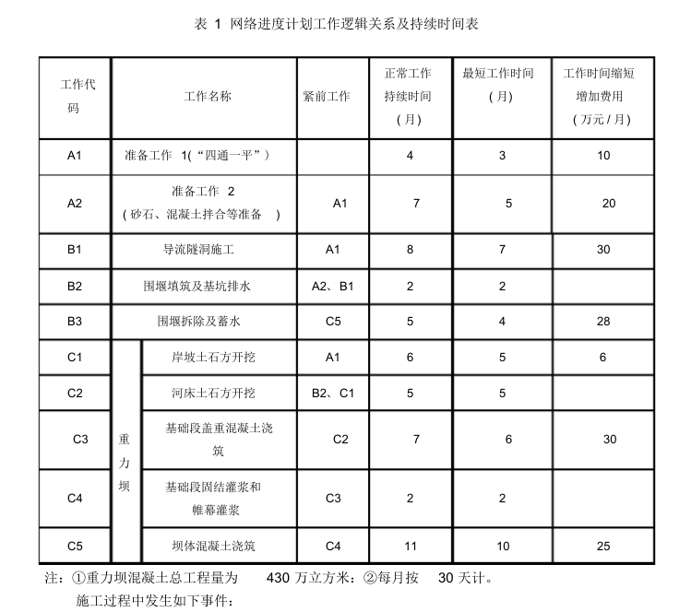

项目部技术负责人审核时发现， 表 1 中的工作逻辑关系及持续时间正确合理， 初始网络进度计划 (图 1) 中部分逻辑关系有错，且不能满足节点工期要求。
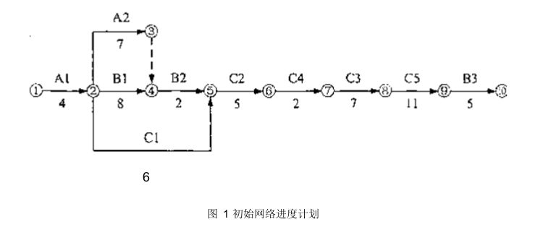
技术人员根据审核意见重新编制了符合要求的进度计划，并上报得到批准。
二、由于未能及时提供场地， C1工作于 2006 年 7 月 10 日开始，承包人按监理人的要求采取了赶工措施， 经 170 天完成任务， 赶工费用 2 万元， 承包人据此提出了赶工费和工期的索赔要求。
三、坝体混凝土浇筑初期， 因对已完成混凝土质量有疑问， 监理人要求承包人对已完成混凝土进行钻孔重新检验，由此增加费用 4 万元，承包人提出了索赔要求。
四、重力坝混凝土浇筑， 至 2008 年 6 月 30 日累计完成工程量为 300 万立方米。 现场混凝土制备、运输、浇筑能力为 22 万立方米 / 月。
问题：
1. 根据事件一， 按照费用增加最小原则， 绘制符合要求的网络进度计划图， 并计算增加的费用。
2. 根据事件二，分析承包人提出的索赔要求的合理性。
3. 根据事件三，分析说明承包人是否应该获得增加费用 4 万元的索赔。
4. 根据事件四，判断重力坝的混凝土浇筑能否按期完成，并说明理由。

答案：
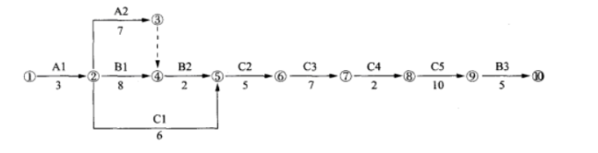
1.（1）符合要求的网络进度计划如下图所示，即将原来的网络进度计划中C3、C4及工作持续时间未知互换。
(2)按照费用增加最小的原则，费用増加的计算:
因为围堰填筑及基坑排水(工作B2)在2006年11月1日开始，所以需要工作A1或工作B1持续时间缩短1个月，工作A1时间缩短增加的费用少，所以选择缩短工作A1的持续时间；费用増加10万元；
因为围堰拆除及蓄水(工作B3)在2009年6月1日前结束，所以在缩短A1工作的基础上需要再缩短总工期1个月，根据费用最少原则选择缩短工作C5的持续时间。费用增加25万元。总费用增加:10+25=35(万元)。
2.由于发包人未能及时提供场地导致工期拖延及工程赶工，属于发包人的责任，承包人提出索赔赶工费2万元的要求时合理的；压缩工作A1后，接计划C1最早开始时间为2006年3月1日，实际的开始时间为2006年7月10日，由于C1的总时差为4个月 ，拖延时间超过C1工作的总时差，影响总工期，所以承包人提出工期的索赔也是合理的。
3.承包人按照监理人要求对已完成混凝土进行钻孔重新检验的费用，经检验证明混凝土质量符合合同要求，由发包人承担由此增加的费用，即承包人应该获得增加费用4万元的索赔:经检验证明凝土质量不符合合同要求，由承包人承担由此增加的费用，即承包人不应该获得增加费用4万元的索赔。
4.重力坝的浇筑能够按期完成。
理由:重力坝混凝土浇筑总工程量为430万m³，截止到2008年6月30日累计完成300万m³。剩余工程量为130万m³。根据网络进度计划B3最早开始时间为2009年1月1日，即混凝土浇筑剩余时间为6个月。可浇筑混凝土量为6X22=132(万m³)>130万m³。故重力坝混凝土浇筑可以按期完成。

【考点来源】1F420103 水利水电工程施工进度计划
1F420035施工合同管理

( 二)背景资料
某水利枢纽工程建设内容包括大坝、 溢洪道、 水电站等建筑物。 该工程由某流域管理机构组建的项目法人负责建设，某施工单位负责施工，在工程施工过程中发生如下事件：
一、溢洪道施工需要进行爆破作业， 施工单位使用一辆 3.0t 的小型载重汽车， 将 800kg的雷管、 炸药等爆破器材集中装运至施工现场， 现场使用起重能力为 1.0t 的小型起重设备，一次将上述爆破器材卸至地面，然后由人工分别运至仓库。
二、在进行水电站深基坑开挖过程中，由于开挖边坡较陡，引起塌方，致 3 人死亡， 2人重伤， 1 人轻伤。事故发生后，施工单位、项目法人立即向流域管理机构和当地水行政主管部门及安全生产监督管理部门如实进行了报告。 在事故调查时发现， 该工程施工前， 施工单位已按安全生产的相关规定， 并结合本工程的实际情况， 编制了深基坑开挖专项施工方案，该方案编制完成后直接报监理单位批准实施。
三、为创建文明建设工地， 施工单位根据水利系统文明建设工地的相关要求， 在施工现场大门口悬挂“五牌一图”， 并制定了相关管理制度。 在大坝地基处理、 溢洪道和水电站厂房底板施工完成后，已完工程量达到全部建安工程量的 25％时，施工单位向水利部申报水利系统文明建设工地。

问题：
1. 指出并改正事件一关于爆破器材运输与装卸作业的不妥之处。
2. 根据《水利工程建设重大质量与安全事故应急预案》 ，指出事件二中的质量与安全事故等级。 事故发生后， 施工单位、 项目法人的上报程序有无不妥之处？施工单位编制的基坑开挖专项施工方案的报批过程有无不妥之处？如有请分别说明理由。
3. 根据水利系统文明建设工地的相关规定， 施工单位在施工现场大门口悬挂的“五牌一图”分别是什么 ?
4. 该工程是否符合申报水利系统文明建设工地的基本条件？为什么？指出并改正申报工作中还有哪些不妥之处。
答案：
1.不妥之处：
（1）将雷管、炸药等爆破器材集中装运至施工现场不妥。正确做法：雷管等起爆器材与炸药应分别装卸。
(2)使用起重能力为1.0t的小型起重设备，一次将800kg的爆破器材卸至地面不要。正确做法:应至少分两次卸至地面。
(3)由人工分别运至仓库不妥。正确做法:应有专人管理，不得任意存放
2.(1)事件2中质量与安全事故属于Ⅲ级(重大质量与安全事故)。
(2)施工单位、项目法人的上报程序不妥，事故发生后，施工单位、项目法人立即向流城管理机构或当地水行政主管部门和当地人民政府报告，发生安全事
故的还应向事故所在地安全生产监督局报告。
(3)施工单位编制的基坑开挖专项施工方案报批过程的不妥之处:
编制深基坑开挖专项施工方案后直接报监理单位批准实施不妥。
理由:方案要经过施工单位技术负责人签字，且应附具安全验算结果；对于深基坑等专项施工方案施工单位还应组织专家论证、审查，然后报监理审批。
3.施工现场必须设有“五牌一图”，即工程概况牌、管理人员名单及监督电话牌、消防保卫(防火责任)牌、安全生产牌、文明施工牌和施工现场总平面图。
4.不符合。该工程发生过一次重大质量与安全事故，不能申报文明建设工地。应该由项目法人向水利部申报。

【考点来源】1F419002水利水电工程施工操作安全要求
1F420041 水利工程质量事故分类与事故报告内容
1F420052水利工程施工单位的安全生产责任
1F420056水利工程文明建设工地及安全生产棕准化的要求

( 三 )背景资料
某大 (2) 型水利枢纽工程由拦河坝、溢洪道、泄洪隧洞、发电引水隧洞等组成。拦河坝为混凝土面板堆石坝，坝高 80m。拦河坝断面示意图如图 1。
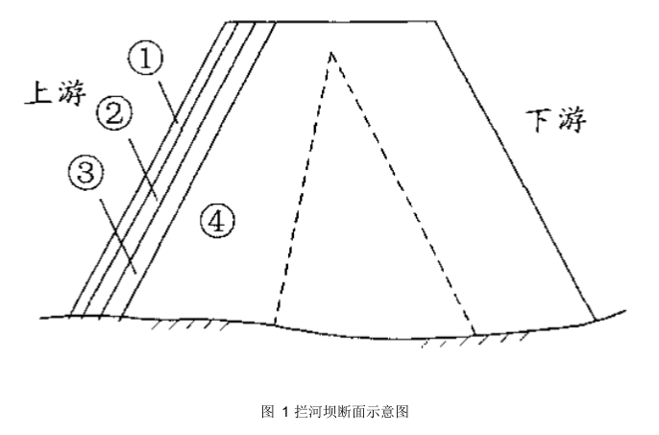

施工过程中发生如下事件：
一、施工单位进驻工地后， 对石料料场进行了复核和规划， 并对堆石料进行了碾压试验。
面板混凝土采用滑动模板施工。
二、混凝土面板堆石坝施工完成的工作有： A 为面板混凝土的浇筑： B 为坝基开挖； C为堆石坝填筑； D为垂直缝砂浆条铺设； E为止水设置。
三、混凝土面板施工前， 施工单位根据面板的分块情况， 并依据下列原则设计滑动模板：①适应面板条块宽度和滑模平整度要求； ②满足施工振捣和压面的需要；③安装、 运行、拆卸方便灵活等。
四、混凝土面板设计采用金属止水， 施工单位将金属止水采取搭接方式直接制作及安装。面板混凝土脱模后，立即采取洒水的方法养护，持续养护 28 天。
问题：
1. 指出图 1 拦河坝坝体分区中①～④部位的名称。
2. 根据《混凝土面板堆石坝施工规范》 DL／T 5128--2009 ，指出事件一中石料料场复核的主要内容。
3. 指出事件二中 A、 B、C、D、E工作适宜的施工顺序 ( 用工作代码和箭线表示 ) 。
4. 指出事件三中混凝土滑动模板设计的原则还有哪些。
5. 指出事件四中施工方面的不妥之处，并说明正确做法。
答案：
1.①是混凝土面板；②是垫层区；③是过渡区；④是主堆石区。
2.石料料场复核的内容有:料场空间布置是否合理；主要部位堆石料的抗压强度；石料硬度和初性；石料水上和水下的软化系数。
3.B→C→D→E→A。
4.混凝土滑动模板设计原则还应有:足够的强度、足够的刚度及稳定性。
5.混凝土面板施工的不妥之处：
(1)金属止水采取搭接方式制作及安装不妥。
正确做法:应采用双面焊接搭接方式；
(2)混凝士面板脱模后，采取洒水的方法养护不妥。
正确做法:应采用草袋保温，喷水保湿，直到蓄水为止，并要求连续养护。
(3)持续养护28天不妥。
正确做法:至少养护90天

【考点来源】1F415021 面板堆石坝结构布置
1F416021 模板的分类与模板施工
1F415023 面板及趾板施工

( 四)背景资料
富民渠首枢纽工程为大 (1) 型水利工程，枢纽工程土建及设备安装标招标文件按《水利水电工程标准施工招标文件》 (2009 年版 ) 编制，其中关于投标人资格要求的部分内容如下：
(1) 投标人须具备水利水电工程施工总承包一级及以上资质， 年检合格， 并在有效期内；
(2) 投标人项目经理须由持有一级建造师执业资格证书和安全生产考核合格证书的人员担任，并具有类似项目业绩；
(3) 投标人注册资本金应不低于投标报价的 10％；
(4) 水利建设市场主体信用等别为诚信。
招标文件规定， 施工临时工程为总价承包项目， 由投标人自行编制工程项目或费用名称，并填报报价。 A、B、C、D四家投标人参与投标，其中投标人 A填报的施工临时工程分组工程量清单如表 1。

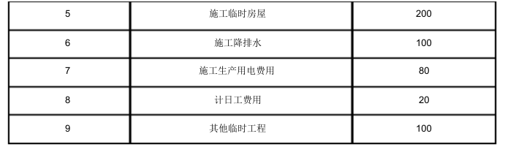
表 1 分组工程量清单 组号名称：施工临时工程
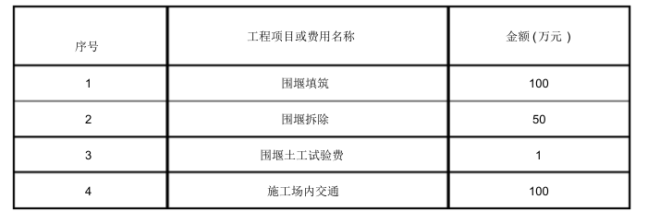
经过评标， 投标人 B中标， 发包人与投标人 B签订了施工承包合同， 合同条款中关于双方的义务有如下内容：
(1) 负责办理工程开工报告报批手续；
(2) 负责提供施工临时用地；
(3) 负责编制施工现场安全生产预案；
(4) 负责管理暂估价项目承包人；
(5) 负责组织竣工验收技术鉴定；
(6) 负责提供工程预付款担保；
(7) 负责投保第三者责任险。
工程具备竣工验收条件后， 竣工验收主持单位组织了工程竣工验收， 项目法人随后主持了档案专项正式验收，并将档案专项验收意见提交竣工验收委员会。

问题：
1. 指出并改正已列出的对投标人资格要求的不妥之处。 符合投标人资格要求的水利建设市场主体信用级别有哪些 ?
2. 投标人 A填报的施工临时工程分组工程量清单中，哪些工程项目或费用不妥 ?说明理由。
3. 背景资料合同条款列举的双方义务中，属于承包人义务的有哪些 ?
4. 按验收主持单位分类，本工程档案验收属于哪类验收 ?指出并改正档案专项正式验收组织中的不妥之处。
答案：
1.投标人资格要求的不妥之处:
(1)投标人项目经理须由持有一级建造师执业资格证书和安全生产考核合格证书的人员担任不妥
应改为:由持有注册一级建造师水利水电专业执业资格证书和有效的安全生产考核合格证书的人员担任。
(2)投标人注册资本金应不低于投标报价的10%不妥。
应改为:投标人注册资本金应不低于投标报价的20%。(此知识点在新版教材中不作要求)
符合投标人资格要求的水利建设市场主体信用级别有:AAA级，AA级，A级。
2.围堰土工试验费、计日工费用、其他临时工程施工生产用电费用等四项工程项目或费用不妥。围堰土工试验属于现场生产性试验，其费用应含在相应项目的总价中，发包人不另行支付；计日工属于零星工作项目，不应在施工临时工程计列；施工生产用电费用已含在相关单价或总价中；其它临时工程应包含
在相应项目的总价或单价中，发包人不另行支付。
3.承包人的义务有:负责编制施工现场安全生产预案；负责管理暂估价项目承包人；负责提供工程预付款担保；负责投保第三者责任险。
4.档案验收属于政府验收中的专项验收。
档案正式验收中的不妥之处:
(1)案验收在工程竣工验收后进行不妥。应提前或与工程竣工验收同步进行；
(2)项目法人主持档案专项正式验收不要。档案专项验收可分为初步验收和正式验收。初步验收可由工程竣工验收主持单位委托相关单位组织进行；正式验收应由工程竣工验收主持单位的档案业务主管部门负责。

【考点来源】1F420031 水利行业施工招标投标的圭要要求
1F420112投标阶段成本管理
1F420113施工阶段成本管理
1F420034承包人的义务和责任

( 五)背景资料
川河分洪闸为大 (2) 型工程，项目划分为一个单位工程。单位工程完工后，项目法人组织监理单位、施工单位成立了工程外观质量评定组。评定组由 4 人组成，其中高级工程师 2名，工程师 1 名，助理工程师 1 名。竣工验收主持单位发现评定组织工作存在不妥之处并予以纠正。
评定组对工程外观质量进行了评定，部分评定结果见水工建筑物外观质量评定表 。单位工程质量评定的其他有关资料如下：
(1) 工程划分为 1 个单位工程， 9 个分部工程；
(2) 分部工程质量全部合格，优良率为 77.8 ％；
(3) 主要分部工程为闸室段分部工程、地基防渗和排水分部工程，其中，闸室段分部工程质量为优良；
(4) 施工中未发生质量事故；
(5) 单位工程施工质量检验与评定资料齐全；
(6) 工程施工期及试运行期，单位工程观测资料分析结果符合国家和行业技术标准以及合同约定的标准要求。
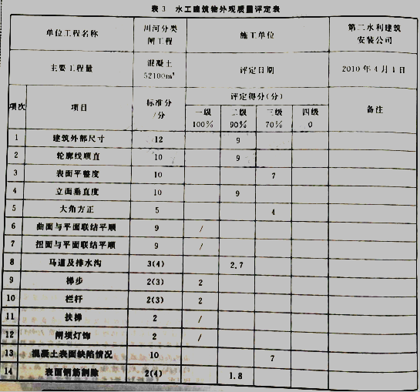

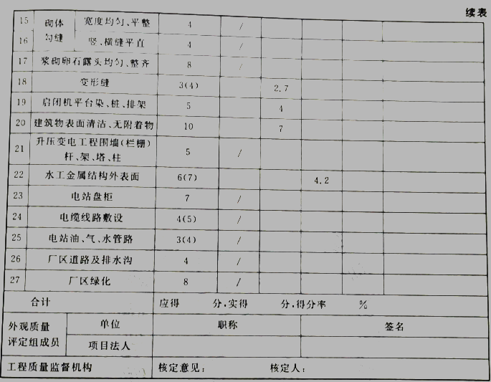

问题：
1. 根据《水利水电工程施工质量检验与评定规程 ))(SL 176— 2007)有关规定，指出工程外观质量评定组织工作的不妥之处，并提出正确做法。
2. 在背景资料的水工建筑物外观质量评定表中，数据上的“—”（如“ （4） ”）和空格中的“／”各表示什么含义 ?
3. 根据《水利水电工程施工质量检验与评定规程》 (SL l76 — 2007)有关规定，指出水工建筑物外观质量评定表中各项次“评定得分”的错误之处， 并写出正确得分。 ( 有小数点的，保留小数点后 1 位，下同 )
4. 根据背景资料中的水工建筑物外观质量评定表， 指出参加评分的项次； 计算表中“合计”栏内的有关数据。
5. 根据背景资料评定本单位工程的质量等级，并说明理由。
答案：
1.工程外观质量评定组织工作的不妥之处及正确做法:
(1)项目法人组织监理单位、施工单位成立了工程外观质量评定组不妥。
正确做法:还应有设计及工程运行管理单位。
(2)评定组由4人组成不妥。
正确做法: 大型工程宜不少于7人。
(3)评定组成员职称不妥。
正确做法:参加工程外观质量评定的人员应具有工程师以上技术职称或相应执业资格。
2.数据上的“一”(如“(4)”)表示工作量大时的标准分。
表中“/”表示实际工程无该项内容。
3. 第1项“建筑外部尺寸”中得分9错误，应改为10.8；
第5项“大角方正”中得分4错误，应改为3.5；
第19项“启闭机平台梁、桩、排架”中得分4错误，应改为4.5。
4.参加评分的项次有1~5、8~10、13~14、18~20、22共14项；“合计”栏内，应得90分，实得73.2分，得分率81.3%。
5.根据评定标准，等级为合格。
(1)分部工程质量全部合格。
(2)外观质量得分率70%以上。
(3)质量事故已按要求进行处理。
(4)单位工程施工质量检验与评定资料齐全。
(5)工程施工期及试运行期，单位工程观测资料，分析结果符合国家和行业技术标准以及合同约定的标准要求。

【考点来源】1F420073 水利水电工程施工质量评定的要求
1F420074水利水电工程单元工程质量等级评定标准

